PENGEMBANGAN MULTIMEDIA PEMBELAJARAN INTERAKTIF BERBASIS WEBSITE MENGGUNAKAN MODEL ADDIE PADA MATERI MEKANISME KERJA SISTEM KOMPUTER UNTUK MENDUKUNG PEMAHAMAN KONSEP INPUT-PROCESS-OUTPUT PESERTA DIDIK KELAS X SMA NEGERI 2 MAKASSAR



Disusun oleh: Kelompok 9
Muhammad Ghazi Saputra (240209501063)
Intan Ramadhani Hasbullah (240209500071)
Adelia Rahmadani Tahir (240209500075)

Mata Kuliah | : Multimedia Pembelajaran
Dosen Pengampu | : Ayu Lestari, S.Pd., M.Pd.

PROGRAM STUDI PENDIDIKAN TEKNIK INFORMATIKA DAN KOMPUTER
FAKULTAS TEKNIK
UNIVERSITAS NEGERI MAKASSAR
MAKASSAR
2026
DAFTAR ISI

BAB I LATAR BELAKANG MASALAH BELAJAR 6
1.1 Latar Belakang Masalah Belajar 6
1.2 Profil Pengguna Sasaran 8
1.3 Analisis Materi 9
1.4 Tinjauan Dua Produk Sejenis sebagai Pembanding 10
1.5 Tujuan dan Manfaat Pengembangan 10
1.5.1 Tujuan Pengembangan 11
1.5.2 Manfaat Pengembangan 12
BAB II : LANDASAN TEORI DAN PRINSIP DESAIN 13
2.1 Teori Belajar Yang Jadi Rancangan 13
2.1.1 Konstruktivisme dan Scaffolding 14
2.1.2 Teori Beban Kognitif 14
2.1.3 Umpan Balik Formatif dan Pembelajaran Mandiri (Flipped Classroom) 15
2.2 Prinsip Mayer yang Diterapkan, beserta Wujudnya pada Produk 15
2.2.1 Teori Kognitif Pembelajaran Multimedia 16
2.2.2 Wujud Prinsip pada Produk 16
2.3 Penelitian yang Relevan 18
2.4 Rumusan CP dan Dua sampai Tiga TP yang terukur 20
2.4.1 Capaian Pembelajaran 20
2.4.2 Tujuan Pembelajaran 20
BAB III METODE PENGEMBANGAN 22
3.1 Model Pengembangan yang Dipilih dan Alasan Pemilihannya 22
3.2 Tahapan Model beserta Luaran Tiap Tahap 22
3.3 Teknik Pengumpulan Data 24
3.4 Jadwal dan Pembagian Tanggung Jawab 25
3.5 Teknik Pengujian 31
3.5.1 Black Box Testing 31
3.5.2 Validasi Ahli 33
3.5.3 System Usability Scale (SUS) 33
3.6 Teknik Analisis Data 34
3.6.1 Analisis Hasil Black Box Testing 34
3.6.2 Analisis Hasil SUS 35
3.6.3 Analisis Hasil Validasi Ahli 36
3.6.4 Analisis Data Pendukung 36
BAB IV RANCANGAN PRODUK 37
4.1 Flowchart Struktur Navigasi 37
4.2 Use Case Sederhana 43
4.2.1 Skenario Use Case: Mengerjakan Kuis Formatif (UC-06) 45
4.3 Lo-Fi Wireframe (Minimal Tiga Layar Utama) 46
4.3.1 Lo-Fi Wireframe Layar Beranda 46
4.3.2 Lo-Fi Wireframe Layar Unit Belajar 47
4.3.3 Lo-Fi Wireframe Layar Kuis Formatif 47
4.4 Hi-Fi Wireframe (Minimal Tiga Layar Utama) 48
4.4.1 Hi-Fi Wireframe Layar Beranda 49
4.4.2 Hi-Fi Wireframe Layar Unit Belajar 49
4.4.3 Hi-Fi Wireframe Layar Kuis Formatif 50
4.5 Storyboard 51
4.5.1 Adegan 1 Membuka Beranda dan Memilih Unit 51
4.5.2 Adegan 2 Tantangan dan Materi Inti Von Neumann (Unit 1) 52
4.5.3 Adegan 3 Eksplorasi Komponen dan Kuis Unit 1 53
4.5.4 Adegan 4 Materi IPO dan Kuis Drag and Drop (Unit 2) 54
4.5.5 Adegan 5 Simulasi Fetch-Decode-Execute, Kuis Prediksi, dan Refleksi (Unit 3) 55
4.6 Atribud Desain Sistem 55
4.7 Spesifikasi teknis 59
DAFTAR PUSTAKA 61

DAFTAR TABEL

Tabel 1. 1 Tabel Profil Pengguna Sasaran 8
Tabel 1. 3 Tabel Perbandingan Produk 10
Tabel 2. 1 Keterkaitan Teori Belajar, Temuan Lapangan, dan Implikasi Rancangan 15
Tabel 2. 2 Prinsip Multimedia Mayer dan Penerapannya pada Produk 16
Tabel 2. 3 Ringkasan Penelitian yang Relevan 18
Tabel 2. 4 Tujuan Pembelajaran dan Pemetaan pada Media 20
Tabel 3. 1 Tahapan ADDIE, Kegiatan, dan Luaran 22
Tabel 3. 2 Teknik Pengumpulan Data 24
Tabel 3. 3 Pembagian Peran Anggota 26
Tabel 3. 4 Jadwal Pengerjaan Tujuh Pekan 28
Tabel 3. 5 Rancangan Butir Uji Black Box 32
Tabel 3. 6 Pernyataan Kuesioner SUS 34
Tabel 3. 7 Kriteria Interpretasi Feature Completeness 35
Tabel 3. 8 Interpretasi Skor SUS 35
Tabel 3. 9 Kriteria Kelayakan Hasil Validasi Ahli 36
Tabel 4. 1 Keterangan Simpul pada Flowchart Struktur Navigasi 41
Tabel 4. 2 Daftar Use Case 44
Tabel 4. 3 Skenario Use Case Mengerjakan Kuis Formatif 45
Tabel 4. 4 Elemen Lo-Fi Wireframe Layar Beranda 46
Tabel 4. 5 Elemen Lo-Fi Wireframe Layar Unit Belajar 47
Tabel 4. 6 Elemen Lo-Fi Wireframe Layar Kuis Formatif 48
Tabel 4. 7 Perbedaan Lo-Fi dan Hi-Fi Wireframe pada Produk 51
Tabel 4. 8 Storyboard Adegan 1 52
Tabel 4. 9 Storyboard Adegan 2 52
Tabel 4. 10 Storyboard Adegan 3 53
Tabel 4. 11 Storyboard Adegan 4 54
Tabel 4. 12 Storyboard Adegan 5 55
Tabel 4. 13 Spesifikasi Huruf pada Media 56
Tabel 4. 14 Palet Warna Media 57
Tabel 4. 15 Atribut Tata Letak, Bentuk, dan Komponen 58
Tabel 4. 16 Platform dan Alat Pengembangan 59
Tabel 4. 17 Kebutuhan Perangkat Pengguna 61

DAFTAR GAMBAR

Gambar 4. 1 Flowchart 40
Gambar 4. 2 Diagram Use Case Media Pembelajaran 43
Gambar 4. 3 Lo-Fi Wireframe Layar Beranda 46
Gambar 4. 4 Lo-Fi Wireframe Layar Unit Belajar 47
Gambar 4. 5 Lo-Fi Wireframe Layar Kuis Formatif 48
Gambar 4. 6 Hi-Fi Wireframe Layar Beranda 49
Gambar 4. 7 Hi-Fi Wireframe Layar Unit Belajar 50
Gambar 4. 8 Hi-Fi Wireframe Layar Kuis Formatif 50
Gambar 4. 9 Storyboard Adegan 1 51
Gambar 4. 10 Storyboard Adegan 2 52
Gambar 4. 11 Storyboard Adegan 3 53
Gambar 4. 12 Storyboard Adegan 4 54
Gambar 4. 13 Storyboard Adegan 5 55
Gambar 4. 14 Ringkasan Sistem Desain Elevated Academic Studio 56

BAB I LATAR BELAKANG MASALAH BELAJAR

1.1 Latar Belakang Masalah Belajar
Seiring dengan pesatnya perkembangan teknologi digital, berbagai aspek kehidupan, termasuk bidang pendidikan, turut mengalami perubahan. Kondisi ini mendorong dunia pendidikan untuk membekali peserta didik tidak hanya dengan kemampuan menggunakan teknologi, tetapi juga dengan keterampilan untuk menciptakan teknologi dan menjadi inovator di masa depan (Pare & Sihotang, 2023; Assulamy et al., 2024). Salah satu upaya untuk mengembangkan pemahaman dan keterampilan tersebut dilakukan melalui pembelajaran Informatika. Dalam Kurikulum Merdeka, Informatika menjadi mata pelajaran wajib pada jenjang SMP dan kelas X SMA, kemudian menjadi salah satu mata pelajaran pilihan di kelas XI dan XII SMA (Idris, 2023). Melalui pembelajaran Informatika dalam kurikulum tersebut berperan penting dalam meningkatkan pemahaman peserta didik mengenai teknologi, mengembangkan keterampilan berpikir kritis dalam menyelesaikan masalah, membangun literasi digital, serta membekali peserta didik dengan keterampilan praktis dalam mengembangkan teknologi informatika (Kusumastuti et al., 2024).
Pada jenjang SMA, peserta didik diperkenalkan dengan berbagai konsep Informatika yang berkaitan dengan sistem dan teknologi komputer. Salah satu materi penting dalam pembelajaran tersebut adalah Sistem Komputer (Farhan et al., 2023; Kusumastuti et al., 2024). Materi ini mencakup pemahaman mengenai mekanisme kerja komputer melalui hubungan antarkomponen, termasuk bagaimana masukan (input) diproses hingga menghasilkan keluaran (output) (Abdari et al., 2025). Sejalan dengan hal tersebut, Panduan Mata Pelajaran Informatika yang diterbitkan oleh Kementerian Pendidikan Dasar dan Menengah menekankan pentingnya pemahaman peserta didik terhadap cara kerja sistem komputer, tidak hanya pengenalan terhadap komponen-komponennya. Oleh karena itu, peserta didik perlu mengenali komponen utama arsitektur Von Neumann beserta fungsinya, memahami alur input, proses, dan output, serta memahami siklus instruksi sebagai dasar untuk mempelajari mekanisme kerja komputer secara lebih menyeluruh.
Namun, mekanisme kerja Sistem Komputer tidak selalu mudah dipahami karena proses yang berlangsung di dalam komputer tidak dapat diamati secara langsung. Berdasarkan hasil wawancara dengan guru Informatika SMA Negeri 2 Makassar, mekanisme kerja komputer merupakan salah satu bagian materi yang cukup menantang bagi peserta didik karena sulit dibayangkan apabila tidak didukung media yang dapat memvisualisasikan proses tersebut. Temuan tersebut sejalan dengan penelitian terdahulu yang menjelaskan bahwa konsep Sistem Komputer dapat bersifat abstrak sehingga membutuhkan dukungan visualisasi untuk membantu peserta didik memahami materi tersebut (Saefudin, 2026; Gesilanda & Nurkhamid, 2025). Guru juga menambahkan bahwa pembelajaran Sistem Komputer saat ini tidak hanya mencakup pengenalan hardware (perangkat keras), software (perangkat lunak), dan brainware (pengguna), tetapi juga pemahaman mengenai alur input, process, dan output (IPO) dalam mekanisme kerja komputer. Kondisi tersebut menunjukkan adanya kebutuhan terhadap media yang dapat membantu peserta didik memahami hubungan antara IPO dan mekanisme kerja komputer secara lebih konkret.
Selain karakteristik materi, kondisi peserta didik juga menjadi pertimbangan dalam menentukan bentuk pembelajaran. Berdasarkan hasil wawancara, karakteristik peserta didik kelas X cukup beragam dan sebagian peserta didik memiliki karakter yang aktif serta terbuka dalam mengikuti pembelajaran. Kondisi tersebut dapat menjadi potensi dalam pembelajaran apabila keaktifan peserta didik diarahkan melalui aktivitas belajar yang sesuai. Guru juga menyampaikan bahwa media pembelajaran perlu mendukung keterlibatan peserta didik serta disesuaikan dengan tujuan pembelajaran dan kondisi kelas. Oleh karena itu, media yang digunakan diharapkan tidak hanya menyampaikan informasi, tetapi juga memberikan kesempatan kepada peserta didik untuk mengamati dan mencoba proses yang sedang dipelajari.
Berdasarkan kondisi tersebut, diperlukan media pembelajaran yang mampu memberi kesempatan kepada peserta didik untuk berperan aktif dalam menunjang pemahaman mereka pada materi mekanisme kerja komputer. Media pembelajaran berbasis website pada materi Sistem Komputer sebenarnya telah banyak dikembangkan oleh peneliti terdahulu. Abdari et al. (2025) dan Gaib et al. (2024) mengembangkan media berbasis Google Sites dengan model ADDIE yang memuat materi, video, dan evaluasi, dan keduanya dinyatakan sangat valid dan layak serta sangat praktis. Nafi’Amru dan Nurkhamid (2025) mengembangkan media interaktif berbasis iSpring Suite yang juga dinilai sangat layak, sedangkan Saefudin (2026) menambahkan animasi simulasi interaktif pada halaman materi untuk memperjelas konsep abstrak cara kerja sistem komputer. Meskipun demikian, penelitian-penelitian tersebut masih berfokus pada penyajian materi, video, dan kuis, dan belum secara spesifik melaporkan aktivitas interaktif pada komputer Von Neumann yang menuntun peserta didik secara berjenjang, mulai dari mengenali komponen utama dan fungsinya, menyusun alur IPO, hingga menentukan tahap dalam siklus instruksi, sambil menyelesaikan tantangan dan merefleksikan prosesnya. Hal ini menunjukkan masih terbuka peluang untuk mengembangkan multimedia interaktif berbasis website yang berfokus pada mekanisme kerja komputer Von Neumann.
Menanggapi kebutuhan dan celah tersebut, penelitian ini berfokus pada permasalahan kesulitan peserta didik dalam memvisualisasikan mekanisme kerja komputer Von Neumann, mulai dari komponen utama dan fungsinya, alur Input-Proses-Output (IPO), hingga siklus instruksi Fetch–Decode–Execute, serta kebutuhan akan aktivitas belajar yang lebih interaktif. Permasalahan ini berkaitan langsung dengan tiga tujuan pembelajaran, yaitu peserta didik mampu membedakan fungsi komponen utama arsitektur Von Neumann, menyusun tahapan alur IPO berdasarkan skenario penggunaan komputer sehari-hari, serta menentukan tahap atau hasil berikutnya dalam siklus instruksi Fetch–Decode–Execute berdasarkan skenario sederhana. Dalam wawancara, guru Informatika SMA Negeri 2 Makassar juga menyambut baik rancangan media pembelajaran berbasis website yang dapat diakses melalui browser tanpa instalasi maupun proses login yang panjang. Oleh karena itu, dirancang multimedia pembelajaran interaktif berbasis website yang terdiri atas tiga unit belajar, yaitu arsitektur Von Neumann, alur IPO, dan siklus instruksi Fetch–Decode–Execute. Setiap unit menyajikan materi secara singkat dan dilengkapi animasi sederhana, tantangan pembuka, latihan soal, kuis akhir unit yang dilengkapi umpan balik, refleksi, serta ringkasan materi untuk penguatan. Dengan demikian, peserta didik tidak hanya memahami konsep secara teoritis, tetapi juga dapat mencoba aktivitas interaktif seperti mencocokkan komponen dengan fungsinya, menyeret (drag and drop) tahapan IPO, dan memprediksi tahap siklus instruksi, memperoleh umpan balik, dan merefleksikan proses yang dipelajari, baik secara mandiri maupun di kelas.

1.2 Profil Pengguna Sasaran
Pengguna sasaran dari multimedia pembelajaran ini adalah peserta didik kelas X/Fase E SMA Negeri 2 Makassar yang mengikuti mata pelajaran Informatika. Pemilihan peserta didik kelas X didasarkan pada fokus pembelajaran Informatika Fase E serta hasil identifikasi kebutuhan dari guru Informatika di sekolah tersebut. Berdasarkan hasil wawancara, karakteristik peserta didik pada setiap kelas cukup bervariasi. Pada kelas yang menjadi contoh dalam wawancara yaitu X-2, peserta didik didominasi oleh karakter aktif dan terbuka. Kondisi tersebut menjadi pertimbangan dalam merancang multimedia agar aktivitas siswa dapat diarahkan melalui interaksi yang relevan dengan materi pembelajaran.
Dari sisi pengetahuan awal, peserta didik telah memiliki pengalaman menggunakan komputer dan perangkat digital dalam kehidupan sehari-hari. Namun, pengalaman menggunakan komputer tidak selalu berarti bahwa peserta didik telah memahami proses yang berlangsung di dalam komputer. Oleh karena itu, multimedia yang dikembangkan diarahkan untuk membantu peserta didik menghubungkan pengalaman penggunaan komputer dengan konsep mekanisme kerja komputer, khususnya komponen arsitektur Von Neumann, alur input, process, dan output, serta siklus instruksi.
Dari sisi teknis, multimedia dirancang dalam bentuk website yang dapat diakses menggunakan browser melalui laptop maupun telepon pintar. Pemilihan bentuk website dilakukan agar peserta didik tidak perlu melakukan instalasi aplikasi dan tidak dibebani proses registrasi atau login yang panjang. Guru juga menekankan pentingnya media yang mudah dibuka dan dapat digunakan kapan saja serta di mana saja.
Tabel 1. 1 Tabel Profil Pengguna Sasaran
Aspek | Deskripsi
Sekolah | SMA Negeri 2 Makassar
Jenjang | Sekolah Menengah Atas
Fase/Kelas | Fase E / Kelas X
Mata pelajaran | Informatika
Sasaran | Peserta didik kelas X
Karakteristik | Aktif, terbuka, dan memiliki karakter yang bervariasi antarkelas
Pengetahuan awal | Memiliki pengalaman menggunakan komputer/perangkat digital, tetapi membutuhkan penguatan pemahaman konseptual mengenai mekanisme kerja komputer
Perangkat | Laptop dan telepon pintar
Platform | Website berbasis browser
Instalasi | Tidak diperlukan
Login | Tidak diperlukan
Penggunaan | Belajar mandiri di rumah dan media pendukung pembelajaran di sekolah
Jumlah pengguna | Disesuaikan dengan jumlah peserta didik pada kelas sasaran

1.3 Analisis Materi
Analisis materi dilakukan untuk menentukan bagian materi Informatika yang paling sesuai untuk dikembangkan dalam multimedia pembelajaran. Pemilihan materi mempertimbangkan dua hal, yaitu kebutuhan pembelajaran yang ditemukan dari wawancara guru dan relevansi materi dengan pembelajaran Informatika yang berlangsung pada tahun ajaran saat ini. Berdasarkan wawancara, algoritma merupakan salah satu materi yang sebelumnya cukup sulit dipahami oleh sebagian peserta didik. Kesulitan terutama terlihat ketika peserta didik harus menerjemahkan solusi sederhana ke dalam flowchart dan pseudocode. Peserta didik dapat memahami pengertian dasar, tetapi masih mengalami kesulitan ketika harus menerapkan logika tersebut pada kasus yang lebih kompleks, terutama percabangan dan perulangan.
Namun, algoritma tidak dipilih sebagai fokus pengembangan multimedia pada mata pelajaran Informatika. Hal ini dikarenakan, pada wawancara guru menjelaskan bahwa pada tahun ajaran saat ini telah terdapat mata pelajaran Koding dan Kecerdasan Artifisial (KKA) yang juga memuat materi algoritma. Karena adanya kemiripan materi antara Informatika dan KKA, guru memilih untuk tidak mengajarkan kembali materi algoritma dalam Informatika dan mengalokasikan pembelajaran Informatika pada materi esensial lainnya. Materi lainnya yang kemudian menjadi perhatian adalah Sistem Komputer. Guru menjelaskan bahwa pendekatan pembelajaran Sistem Komputer saat ini dimulai dari pemahaman mengenai cara kerja komputer, yaitu bagaimana data atau instruksi diterima melalui input, diproses, dan menghasilkan output. Materi tersebut dianggap cukup menantang karena prosesnya bersifat abstrak dan tidak dapat diamati secara langsung.
Dengan demikian, batas cakupan multimedia adalah konsep Sistem Komputer yang berkaitan dengan mekanisme kerja komputer, yang dibagi ke dalam tiga unit sesuai tiga Tujuan Pembelajaran, yaitu arsitektur Von Neumann beserta fungsi komponen utamanya (Unit 1), alur Input-Process-Output (Unit 2), dan siklus instruksi Fetch–Decode–Execute (Unit 3). Materi algoritma, flowchart, dan pseudocode dikecualikan dari produk karena berdasarkan hasil wawancara materi tersebut telah dialihkan ke mata pelajaran KKA. Pembatasan tersebut juga dilakukan agar produk tidak terlalu luas dan tetap berfokus pada kebutuhan pembelajaran Informatika yang sedang berlangsung.

1.4 Tinjauan Dua Produk Sejenis sebagai Pembanding
Tinjauan terhadap produk sejenis dilakukan untuk mengetahui bentuk media yang telah dikembangkan sebelumnya serta menentukan karakteristik dan pembeda dari multimedia yang akan dikembangkan. Produk pertama yang menjadi pembanding adalah media pembelajaran interaktif berbasis website menggunakan Google Sites pada materi Sistem Komputer untuk kelas X SMA yang dikembangkan oleh Abdari et al. (2025). Produk tersebut memiliki kesamaan dengan rancangan yang akan dikembangkan, yaitu menggunakan website sebagai media pembelajaran, Google Sites sebagai platform, serta materi Sistem Komputer untuk peserta didik kelas X SMA. Hasil penelitian menunjukkan bahwa media yang dikembangkan memperoleh tingkat validitas media sebesar 94,15%, validasi materi sebesar 93,33%, dan kepraktisan sebesar 93,12%, sehingga dinyatakan valid dan praktis digunakan dalam pembelajaran. Namun, produk tersebut masih membahas Sistem Komputer dalam cakupan yang lebih umum, sedangkan produk yang akan dikembangkan akan memfokuskan materi pada arsitektur Von Neumann, alur Input-Proses-Output (IPO), dan siklus instruksi Fetch–Decode–Execute.
Produk kedua yang menjadi pembanding adalah media pembelajaran berbasis Google Sites pada materi Sistem Komputer untuk mata pelajaran Informatika kelas X SMA Negeri 8 Samarinda yang dikembangkan oleh Saefudin (2026). Produk ini memiliki kesamaan yang lebih dekat dengan rancangan yang akan dikembangkan karena sama-sama menggunakan Google Sites, ditujukan untuk kelas X SMA, dan berangkat dari permasalahan bahwa konsep Sistem Komputer bersifat abstrak serta sulit divisualisasikan. Media tersebut dilengkapi dengan animasi simulasi interaktif, video pembelajaran, dan kuis berbasis permainan untuk membantu peserta didik memahami mekanisme sistem komputer secara lebih konkret. Hasil validasi menunjukkan nilai 96% dari ahli materi dan 94% dari ahli media, sedangkan respons siswa mencapai 89% dengan kategori sangat baik. Meskipun demikian, produk tersebut belum secara khusus diarahkan pada pemahaman komponen arsitektur Von Neumann, alur IPO, dan siklus instruksi sesuai tiga tujuan pembelajaran yang menjadi fokus pengembangan ini.
Tabel 1. 2 Tabel Perbandingan Produk
Aspek Pembanding | Abdari et al. (2025) | Saefudin (2026) | Produk yang Dikembangkan
Jenis media | Media pembelajaran interaktif | Media pembelajaran berbasis website | Multimedia pembelajaran interaktif
Platform | Google Sites | Google Sites | Google Sites
Mata pelajaran | Informatika | Informatika | Informatika
Materi | Sistem Komputer | Sistem Komputer | Sistem Komputer
Jenjang | SMA | SMA | SMA
Kelas | X | X | X/Fase E
Fokus materi | Sistem Komputer secara umum | Mekanisme Sistem Komputer dan konsep abstrak | Arsitektur Von Neumann, alur IPO, dan siklus instruksi Fetch–Decode–Execute
Visualisasi | Ada | Ada | Ada
Animasi | Ada | Ada | Ada
Simulasi interaktif | Terbatas/tidak menjadi fokus utama | Ada | Ada, menjadi fokus utama
Kuis/latihan | Ada | Ada | Ada dengan umpan balik
Drag-and-drop | Tidak menjadi fitur utama yang dilaporkan | Tidak menjadi fitur utama yang dilaporkan | Ada
Tantangan | Tidak menjadi fokus utama | Kuis berbasis permainan | Ada
Refleksi | Tidak menjadi fitur utama | Mendukung pembelajaran mandiri | Ada
Akses browser | Ya | Ya | Ya
Tanpa instalasi | Ya, berbasis website | Ya, berbasis website | Ya
Tujuan utama | Media yang valid dan praktis | Memvisualisasikan konsep abstrak | Memahami komponen Von Neumann, menyusun alur IPO, dan menentukan tahap siklus instruksi
Berdasarkan kedua produk tersebut, dapat diketahui bahwa penggunaan website dan Google Sites telah digunakan sebagai media pembelajaran Informatika pada materi Sistem Komputer kelas X SMA serta dapat mendukung penyajian materi yang bersifat abstrak secara lebih interaktif. Produk yang akan dikembangkan memiliki kesamaan dengan kedua produk tersebut dari sisi platform, mata pelajaran, materi, jenjang, dan bentuk media. Perbedaannya terletak pada fokus pembelajaran dan rancangan aktivitas interaktif yang lebih diarahkan pada kemampuan peserta didik dalam membedakan fungsi komponen Von Neumann, menyusun alur Input-Proses-Output (IPO), dan menentukan tahap siklus instruksi Fetch–Decode–Execute. Multimedia yang dikembangkan tidak hanya menyajikan materi dan evaluasi, tetapi juga menyediakan simulasi, aktivitas drag-and-drop, kuis mencocokkan dan memprediksi, tantangan, latihan dengan umpan balik, refleksi, serta ringkasan materi. Dengan demikian, hasil tinjauan produk sejenis menjadi dasar untuk mengembangkan multimedia yang tetap menggunakan pendekatan website yang telah terbukti layak, tetapi memiliki fokus dan pengalaman belajar yang disesuaikan dengan kebutuhan pembelajaran arsitektur Von Neumann, alur IPO, dan siklus instruksi.

1.5 Tujuan dan Manfaat Pengembangan

1.5.1 Tujuan Pengembangan
Pengembangan ini bertujuan menghasilkan multimedia pembelajaran interaktif berbasis website pada mata pelajaran Informatika untuk peserta didik Fase E kelas X SMA Negeri 2 Makassar, khususnya pada materi Sistem Komputer dengan fokus pada mekanisme kerja komputer melalui arsitektur Von Neumann, alur Input-Process-Output, dan siklus instruksi Fetch–Decode–Execute. Secara khusus, pengembangan ini bertujuan untuk:
- menyajikan materi mekanisme kerja komputer secara sederhana, visual, dan mudah dipahami oleh peserta didik.
- membantu peserta didik membedakan fungsi komponen utama arsitektur Von Neumann melalui diagram interaktif dan kuis mencocokkan komponen dengan fungsinya (Unit 1).
- membantu peserta didik menyusun tahapan alur Input–Proses–Output (IPO) berdasarkan skenario penggunaan komputer sehari-hari melalui aktivitas drag and drop (Unit 2).
- membantu peserta didik memahami siklus instruksi Fetch–Decode–Execute melalui simulasi langkah demi langkah dan kuis prediksi (Unit 3).
- menyediakan tantangan pembuka, latihan soal, dan kuis akhir unit dengan umpan balik yang memberikan penjelasan terhadap jawaban peserta didik.
- menyediakan kegiatan refleksi dan ringkasan materi untuk membantu peserta didik mengenali tingkat pemahaman dan kesulitan belajar yang dialami serta memperkuat pemahaman.
- menghasilkan media yang dapat diakses melalui browser menggunakan laptop maupun telepon pintar tanpa instalasi dan tanpa proses login yang panjang.
- menyediakan media pendukung yang dapat digunakan guru dalam pembelajaran Informatika dan kegiatan belajar mandiri peserta didik.

1.5.2 Manfaat Pengembangan
- Bagi Peserta Didik
Multimedia yang dikembangkan diharapkan membantu peserta didik memahami mekanisme kerja komputer yang bersifat abstrak melalui visualisasi dan interaksi langsung. Peserta didik juga dapat belajar secara lebih mandiri melalui materi, tantangan, latihan soal, dan refleksi yang tersedia dalam media.
- Bagi Guru
Multimedia dapat menjadi media pendukung bagi guru dalam menjelaskan konsep mekanisme kerja komputer. Media juga dapat digunakan sebagai bahan belajar mandiri sebelum pembelajaran di kelas sehingga kegiatan di sekolah dapat lebih diarahkan pada diskusi, evaluasi, dan praktik.
- Bagi Sekolah
Produk dapat menjadi salah satu alternatif pemanfaatan teknologi digital dalam pembelajaran Informatika. Bentuk website memungkinkan media digunakan secara lebih fleksibel tanpa memerlukan instalasi aplikasi tambahan pada perangkat peserta didik.
d. Bagi Pengembang
Pengembangan multimedia menjadi sarana untuk menerapkan pengetahuan dan keterampilan dalam perancangan multimedia pembelajaran, khususnya dalam mengidentifikasi kebutuhan pembelajaran, menganalisis materi, merancang interaksi, dan menghasilkan produk pembelajaran digital yang sesuai dengan karakteristik pengguna.

BAB II : LANDASAN TEORI DAN PRINSIP DESAIN

Perancangan media pembelajaran interaktif berbasis web untuk mata pelajaran Informatika kelas X didasarkan pada teori pembelajaran dan prinsip desain yang disesuaikan dengan karakteristik peserta didik serta kebutuhan pembelajaran. Hasil wawancara dengan guru menunjukkan bahwa siswa memiliki karakter yang beragam, dengan kecenderungan siswa pada kelas yang menjadi sasaran pengembangan media bersifat aktif dan terbuka dalam mengikuti pembelajaran. Kondisi tersebut membutuhkan media yang dapat mendorong keterlibatan siswa secara aktif, bukan hanya menerima informasi. Selain itu, materi Sistem Komputer menjadi salah satu materi yang cukup menantang karena siswa perlu memahami cara kerja komputer melalui komponen arsitektur Von Neumann, alur input, proses, dan output, serta siklus instruksi yang terjadi di dalam CPU. Materi tersebut bersifat abstrak sehingga membutuhkan media yang dapat membantu siswa memvisualisasikan dan mengeksplorasi proses tersebut.
Berdasarkan kondisi tersebut, perancangan media mengacu pada teori konstruktivisme, scaffolding, teori beban kognitif, dan pembelajaran mandiri melalui pendekatan flipped classroom. Teori konstruktivisme dan scaffolding diterapkan dengan memberikan kesempatan kepada siswa untuk mengeksplorasi materi melalui aktivitas interaktif, disertai petunjuk, contoh sederhana, dan bantuan secara bertahap ketika mengalami kesulitan. Teori beban kognitif menjadi dasar dalam menyajikan materi secara singkat, sederhana, dan tidak terlalu padat agar siswa tidak mengalami information overload. Pendekatan flipped classroom juga diterapkan dengan memberikan kesempatan kepada siswa untuk mempelajari dan mengeksplorasi konsep secara mandiri di rumah sebelum materi dievaluasi dan dipraktikkan di sekolah. Hal tersebut sesuai dengan kebutuhan guru yang menginginkan media sebagai bahan belajar mandiri yang tetap mengacu pada CP dan TP.
Prinsip desain media diterapkan melalui penyajian materi yang singkat dengan bahasa sederhana, tantangan sebagai pemantik, animasi sederhana, aktivitas drag and drop, kuis formatif, latihan soal, refleksi, serta ringkasan materi untuk penguatan. Media tidak hanya berbentuk video atau slide yang ditonton, tetapi memungkinkan siswa mengetuk, menjalankan, dan memprediksi proses yang terjadi pada layar. Kuis dilengkapi umpan balik berupa penjelasan mengenai alasan jawaban benar atau salah sehingga siswa dapat mengetahui kesulitan belajarnya. Media dirancang berbasis web agar dapat diakses melalui browser menggunakan HP atau laptop tanpa instalasi dan tanpa proses login yang panjang. Tampilan dibuat sederhana, elegan, tidak terlalu ramai, serta menggunakan warna yang tidak mencolok. Seluruh aktivitas tetap diarahkan pada ketercapaian TP sehingga interaktivitas dan tampilan media tidak mengurangi fokus utama, yaitu membantu siswa memahami konsep cara kerja komputer.

2.1 Teori Belajar Yang Jadi Rancangan
Perancangan media pembelajaran interaktif berbasis web untuk mata peljaran Informatika kelas X didasarkan pada beberapa teori belajar yang disesuaikan dengan karakteristik peserta didik dan kebutuhan pembelajaran. Berdasarkan hasil wawancara, siswa memiliki karakter yang beragam dan cenderung aktif dalam mengikuti pembelajaran. Pada materi Sistem Komputer, siswa masih mengalami kesulitan dalam memahami mekanisme kerja komputer karena proses input, proses, dan output berdifat abstrak dan membutuhkan visualisasi yang lebih jelas. Teori yang menjadi dasar rancangan meliputi Teori Konstruktivisme, Scaffolding, Teori Bebasn Kognitif, dan Flipped Clasdroom. Teori-teori tersebut digunakan untuk menentukan bagaimana materi disajikan, bagaimana siswa berinteraksi dengan media, serta bagaimana bantuan dan umpan balik diberikan selama proses belajar. Penerapannya diarahkan agar siswa tidak hanya menerika informasi, tetapi jug dapat mengeksplorasi materi, mencoba aktivitas, memperoleh umpan balik, dan belajar secara mandiri.

2.1.1 Konstruktivisme dan Scaffolding
Konstruktivisme memandang pengetahuan sebagai hasil konstruksi aktif pebelajar melalui pengalaman dan interaksi, bukan sekadar penerimaan informasi dari pengajar (Vygotsky, 1978). Vygotsky memperkenalkan konsep zone of proximal development (ZPD), yaitu jarak antara apa yang dapat dilakukan pebelajar secara mandiri dan apa yang dapat dicapainya dengan bantuan. Bantuan sementara yang secara bertahap dikurangi disebut scaffolding (Wood, Bruner, & Ross, 1976).
Guru Informatika di sekolah mitra sudah menerapkan prinsip ini secara tatap muka: siswa yang belum paham dipanggil ke meja guru, diberi penjelasan konsep dasar dengan contoh sederhana, lalu dikembalikan ke alur pembelajaran. Media yang dirancang memindahkan logika yang sama ke ruang digital. Siswa tidak diberi penjelasan panjang, tetapi diajak mengetuk, menjalankan, dan menebak sendiri jalannya instruksi di dalam komputer. Bantuan disediakan bertahap melalui petunjuk (hint), contoh sederhana, dan umpan balik berpenjelasan, lalu berkurang seiring siswa semakin mampu.

2.1.2 Teori Beban Kognitif
Teori beban kognitif menyatakan bahwa memori kerja manusia sangat terbatas sehingga rancangan pembelajaran perlu mengelola beban yang ditanggungnya (Sweller, 1988). Beban dibedakan menjadi beban intrinsik (kerumitan materi itu sendiri), beban ekstrinsik (akibat cara penyajian yang buruk), dan beban germane (upaya yang berguna untuk membangun skema). Tujuan rancangan adalah menekan beban ekstrinsik agar kapasitas memori kerja tersedia untuk beban germane.
Teori ini menjelaskan keluhan guru tentang information overload, yaitu banyak materi masuk tetapi tidak membekas. Mekanisme kerja CPU juga termasuk materi dengan beban intrinsik tinggi karena banyak komponen berinteraksi sekaligus. Implikasinya, materi dipecah menjadi bagian kecil, bahasa disederhanakan, tampilan dibuat tidak ramai, dan warna mencolok dihindari. Ketiganya sejalan dengan saran guru agar media singkat seperti buku saku, elegan, dan berfokus pada konsep.

2.1.3 Umpan Balik Formatif dan Pembelajaran Mandiri (Flipped Classroom)
Umpan balik paling efektif ketika menjawab tiga pertanyaan: ke mana pebelajar menuju, bagaimana capaiannya saat ini, dan langkah apa berikutnya (Hattie & Timperley, 2007). Umpan balik yang hanya menyatakan "benar" atau "salah" tidak membantu siswa memperbaiki pemahamannya. Karena itu, kuis pada media ini memberikan penjelasan mengapa suatu jawaban keliru dan mengapa jawaban lain benar.
Pada model flipped classroom, peserta didik mempelajari konsep dasar secara mandiri sebelum pertemuan di kelas, sedangkan untuk pembelajaran tatap muka digunakan untuk penerapan dan pendalaman (Bergmann & Sams, 2012). Guru menyampaikan bahwa penugasan mandiri selama ini cenderung berupa mencatat dan mencari informasi, serta berharap siswa sudah memahami konsep sebelum guru mengeksekusinya di sekolah. Pembatasan penggunaan telepon genggam di sekolah juga membuat media paling tepat dipakai di rumah, sedangkan kegiatan di kelas difokuskan pada evaluasi dan praktik. Media dirancang agar dapat dibuka lewat peramban di HP maupun laptop, tanpa instalasi dan tanpa login, sehingga hambatan memulai belajar mandiri sekecil mungkin.
Tabel 2. 1 Keterkaitan Teori Belajar, Temuan Lapangan, dan Implikasi Rancangan
Teori | Temuan analisis kebutuhan | Implikasi pada rancangan
Konstruktivisme dan Scaffolding | Materi abstrak; sebagian siswa perlu pendampingan konsep dasar; guru menerapkan scaffolding tatap muka. | Aktivitas eksplorasi (ketuk, jalankan, tebak); petunjuk bertahap; contoh sederhana sebelum kasus kompleks.
Beban Kognitif | Siswa rawan kelebihan informasi; guru meminta tampilan sederhana dan tidak ramai. | Materi singkat per segmen; satu konsep per layar; palet warna kalem; tanpa elemen dekoratif.
Umpan balik Formatif | Kuis diharapkan memotivasi dan membantu siswa mengenali kesulitannya. | Umpan balik langsung setelah setiap jawaban berupa penjelasan pada jawaban salah dan benar, alasannya, dan petunjuk (hint); refleksi dan ringkasan materi di akhir unit.
Flipped Classroom dan Belajar Mandiri | HP dibatasi di sekolah; guru ingin siswa paham konsep sebelum tatap muka. | Akses via browser tanpa instalasi dan login; dapat dipakai kapan saja; kelas dipakai untuk evaluasi dan praktik.

2.2 Prinsip Mayer yang Diterapkan, beserta Wujudnya pada Produk
Perancangan media pembelajaran interaktif berbasis web mengacu pada prinsip desain multimedia dari Mayer yang menekankan penyajian informasi secara terarah agar siswa dapat lebih mudah memahami materi. Prinsip tersebut diterapkan dengan menyesuaikan penyajian materi, teks, gambar, animasi sederhana, dan aktivitas interaktif dengan kebutuhan siswa. Pada media yang dirancang, informasi tidak disajikan secara berlebihan karena hasil wawancara menunjukkan bahwa guru menginginkan media yang sederhana, tidak terlalu ramai, dan tetap berfokus pada konsep utama.
Penerapan prinsip tersebut diwujudkan melalui materi yang singkat, penggunaan gambar dan animasi yang relevan, penekanan pada informasi penting, serta pembagian materi ke dalam bagian-bagian yang mudah dipahami. Media juga dilengkapi aktivitas seperti tantangan, drag and drop, kuis formatif, umpan balik, latihan soal, dan refleksi. Dengan demikian, prinsip Mayer tidak hanya diterapkan pada tampilan visual, tetapi juga pada cara siswa berinteraksi dengan materi agar proses belajar lebih aktif dan terarah.

2.2.1 Teori Kognitif Pembelajaran Multimedia
Mayer (2009, 2021) mengembangkan Cognitive Theory of Multimedia Learning (CTML) berdasarkan tiga asumsi. Pertama, manusia memproses informasi lewat dua saluran, yaitu visual/piktorial dan auditori/verbal (Paivio, 1986). Kedua, kapasitas masing-masing saluran terbatas. Ketiga, belajar bermakna terjadi ketika pebelajar aktif memilih informasi yang relevan, mengorganisasikannya menjadi model mental yang koheren, dan mengintegrasikannya dengan pengetahuan sebelumnya. Dari asumsi tersebut diturunkan serangkaian prinsip desain, yang oleh Mayer (2024) ditinjau kembali dengan bukti penelitian terbaru. Tinjauan sistematis oleh Çeken dan Taşkın (2022) juga menunjukkan bahwa prinsip-prinsip multimedia diterapkan dan diteliti di beragam lingkungan belajar digital.
Tidak semua prinsip diterapkan secara penuh. Prinsip dipilih berdasarkan kebutuhan siswa dan batasan yang disampaikan guru. Satu catatan penting menyangkut saran guru agar media "memaksimalkan semua indra". Saran ini diterjemahkan sebagai penyajian multimodal yang selektif: visual melalui diagram dan animasi, auditori melalui narasi singkat yang bersifat opsional, serta kinestetik melalui interaksi sentuh dan drag and drop. Hal ini dijaga agar tidak melanggar prinsip koherensi, yaitu tidak menambah elemen yang tidak mendukung tujuan belajar.

2.2.2 Wujud Prinsip pada Produk
Prinsip-prinsip dalam teori pembelajaran multimedia kognitif Mayer digunakan sebagai pedoman untuk merancang tampilan dan aktivitas pada media yang dikembangkan. Prinsip-prinsip tersebut menjelaskan cara menyajikan kata, gambar, dan aktivitas belajar agar beban kognitif peserta didik tetap terkendali dan pemahaman terhadap materi yang bersifat abstrak, seperti arsitektur Von Neumann, alur input–process–output, dan siklus instruksi fetch–decode–execute dapat terbentuk secara lebih baik. Tabel 2.2 merangkum inti dari setiap prinsip beserta wujud penerapannya pada produk. Rancangan tersebut menjadi dasar bagi alur belajar pada setiap unit yang diuraikan setelah tabel.
Tabel 2. 2 Prinsip Multimedia Mayer dan Penerapannya pada Produk
Prinsip | Inti prinsip | Wujud pada produk
Multimedia | Belajar lebih baik dari kata dan gambar daripada kata saja. | Setiap konsep disajikan dengan diagram atau animasi (misalnya aliran data antara input, CPU, memori, dan output) disertai teks singkat.
Koherensi | Hilangkan materi menarik tetapi tidak relevan. | Tampilan bersih dengan satu warna aksen dan warna pendukung; tanpa musik latar atau ornamen yang tidak berkaitan dengan TP.
Pemberian sinyal | Arahkan perhatian ke informasi penting. | Komponen yang sedang aktif pada simulasi disorot; panah menunjukkan arah aliran; istilah kunci ditebalkan.
Redundansi | Hindari menyajikan narasi yang identik dengan teks di layar. | Animasi disertai teks ringkas; narasi opsional hanya menambah penjelasan dan tidak membacakan teks yang sama.
Kedekatan spasial | Letakkan teks dan gambar terkait berdekatan. | Label komponen berada langsung pada diagram, bukan pada legenda terpisah; penjelasan jawaban kuis muncul tepat di dekat pilihan jawaban.
Kedekatan temporal | Sajikan animasi dan penjelasan terkait pada saat yang sama. | Teks penjelas tiap langkah muncul bersamaan dengan animasi langkah tersebut.
Segmentasi | Pecah materi menjadi bagian yang dikendalikan pebelajar. | Materi singkat per segmen dengan tombol lanjut dan kembali; satu konsep per layar; selaras dengan permintaan guru agar seperti buku saku.
Pra-latihan | Kenalkan nama dan fungsi komponen sebelum penjelasan proses. | Unit 1 (kenali komponen Von Neumann) mendahului Unit 2 (alur IPO) dan Unit 3 (siklus instruksi), sehingga nama dan fungsi komponen sudah dikenal sebelum proses dijelaskan.
Modalitas | Narasi bersama animasi lebih baik daripada teks di layar bersama animasi. | Narasi audio singkat tersedia dan dapat dimatikan, karena siswa mungkin belajar tanpa earphone.
Personalisasi | Gaya percakapan lebih baik daripada gaya formal. | Bahasa santai dan sederhana, menyapa langsung, dengan analogi sehari-hari untuk menjelaskan alur input–proses–output.
Aktivitas generatif dan interaktivitas | Belajar lebih baik ketika pebelajar aktif memproses dan mengendalikan materi. | Siswa mencocokkan komponen dengan fungsinya, menyusun urutan IPO dengan drag and drop, dan memprediksi tahap berikutnya pada siklus instruksi; kuis berpoin atau berlevel dengan umpan balik berpenjelasan; refleksi di akhir.
Prinsip-prinsip tersebut diwujudkan dalam satu alur unit belajar yang berulang dan konsisten pada ketiga unit, dengan perbedaan pada tahap pendalaman dan bentuk kuis akhir unit. Konsistensi alur membuat siswa tidak perlu mempelajari ulang cara memakai media pada setiap unit, yang juga menjawab keluhan guru tentang langkah masuk yang terlalu panjang.
- Tantangan pembuka, yaitu pemantik masalah singkat yang mengaktifkan pengetahuan awal peserta didik.
- Materi inti dengan bahasa sederhana, diagram, dan animasi sederhana: diagram arsitektur Von Neumann pada Unit 1, alur IPO pada Unit 2, dan siklus instruksi Fetch–Decode–Execute pada Unit 3.
- Aktivitas pendalaman, yaitu eksplorasi komponen (input, proses, dan output) pada diagram interaktif di Unit 1, serta latihan soal di unit 2 dan unit 3. Pada latihan soal, jawaban yang salah langsung diberikan umpan balik dan soal yang sama dapat diulang saat itu juga.
- Kuis akhir unit dengan umpan balik berpenjelasan: mencocokkan komponen dengan fungsinya pada Unit 1, drag and drop menyusun tahapan IPO pada Unit 2, dan memprediksi tahap berikutnya dari siklus instruksi pada Unit 3. Soal tersusun bertahap dari mudah hingga menantang, serta setiap jawaban juga langsung diberikan umpan balik berupa penjelasan singkat, alasan, serta petunjuk (hint). Berbeda dengan latihan soal, kuis memang dapat diulang namun setelah seluruh soal selesai, dan poin serta level ditampilkan pada hasil kuis.
- Refleksi untuk mengenali bagian yang sudah dipahami dan yang masih sulit. Peserta didik dapat melanjutkan ke refleksi baik setelah mengulang kuis maupun tidak.
- Ringkasan materi untuk penguatan pemahaman sebelum peserta didik melanjutkan ke unit berikutnya.

2.3 Penelitian yang Relevan
Penelitian terdahulu digunakan sebagai dasar untuk melihat penerapan media pembelajaran digital dan interaktif dalam mendukung proses belajar. Beberapa penelitian menunjukkan bahwa penggunaan media digital dapat membantu siswa memahami materi melalui penyajian yang lebih visual, interaktif, dan memberikan kesempatan untuk belajar secara mandiri. Temuan tersebut menjadi pertimbangan dalam merancang media pembelajaran berbasis web yang tidak hanya menyajikan materi, tetapi juga menyediakan aktivitas dan umpan balik bagi siswa.
Penelitian terdahulu juga menjadi dasar untuk menentukan celah pengembangan media yang dirancang. Media yang dikembangkan dalam penelitian ini berfokus pada pembelajaran Informatika kelas X, khususnya materi Sistem Komputer, dengan menggabungkan prinsip multimedia, aktivitas interaktif, kuis formatif, dan akses berbasis web. Dengan demikian, media diharapkan dapat membantu siswa memahami konsep yang bersifat abstrak sekaligus memberikan pengalaman belajar yang lebih aktif dan mandiri.
Tabel 2. 3 Ringkasan Penelitian yang Relevan
Penelitian | Konteks | Temuan Utama | Relevan bagi produk
Santoso (2020) | Media web berbasis prinsip Mayer, pemrograman web dinamis, siswa SMK RPL. | Mengembangkan media pembelajaran berbasis web yang dapat membantu penyampaian materi dan mendukung proses pembelajaran secara digital. | Landasan langsung penerapan prinsip Mayer pada media web.
Tegela, Mulyanto, & Polin (2024) | Website Informatika (jaringan komputer dan internet), kelas XI SMA. | Media pembelajaran berbasis website pada Informatika dinyatakan layak digunakan dan dapat diakses langsung tanpa perlu mengunduh aplikasi. | Mendukung pilihan akses via browser tanpa instalasi dan pengukuran kebergunaan dengan SUS.
Naue dkk. (2024) | Media web Informatika materi Sistem Komputer, kelas X SMA. | Media web pada materi Sistem Komputer dinyatakan layak digunakan, dengan validasi ahli media 81, ahli materi 118, dan respons siswa 30,875 | Materi dan jenjang sama dengan produk ini.
Muryandari & Sujatmiko (2025) | Media web dengan live code untuk pemrograman dasar, kelas X SMK; kuasi-eksperimen. | Media web interaktif memperoleh validasi 82% dan meningkatkan pemahaman siswa. Selisih rata-rata post-test mencapai 52 poin pada eksperimen dan 16 poin pada kontrol. | Menunjukkan efektivitas media web untuk belajar mandiri dan prinsip konstruktivisme.
Aini, Amin, & Cuhanazriansyah (2026) | Media web interaktif (materi, animasi, kuis, pretest dan posttest) untuk Jaringan Komputer, kelas X SMK. | Media web interaktif dinilai valid, praktis, dan efektif untuk pembelajaran jaringan komputer. Validasi media 4,38, materi 4,50, kepraktisan guru 100%, siswa 88,4%, dan N-Gain 0,91 (tinggi) | Mendukung efektivitas media interaktif untuk konsep abstrak.
Kelima penelitian tersebut sepakat bahwa media berbasis web layak, praktis, dan cenderung meningkatkan pemahaman siswa. Namun, terdapat beberapa celah yang diisi oleh produk ini. Pertama, sebagian besar penelitian berfokus pada jaringan komputer atau pemrograman. Penelitian pada materi Sistem Komputer kelas X yang dapat diakses penulis (Naue dkk., 2024) melaporkan uji kelayakan oleh ahli, sedangkan cara kerja komputer berdasarkan arsitektur Von Neumann belum menjadi fokus tersendiri. Kedua, beberapa media yang diteliti mewajibkan siswa mendaftar dan login (Tegela dkk., 2024; Muryandari & Sujatmiko, 2025; Aini dkk., 2026), padahal guru secara eksplisit meminta agar pengguna tidak diminta mendaftar ulang setiap kali masuk. Ketiga, rancangan yang tampak pada penelitian-penelitian tersebut umumnya menekankan penyajian materi dan penilaian, sedangkan produk ini menekankan eksplorasi, kuis dengan umpan balik berpenjelasan, dan refleksi untuk mendukung flipped classroom.

2.4 Rumusan CP dan Dua sampai Tiga TP yang terukur

2.4.1 Capaian Pembelajaran
Media ini berfokus pada elemen Sistem Komputer pada Informatika Fase E (kelas X). Berdasarkan Capaian Pembelajaran yang ditetapkan melalui Keputusan Kepala BSKAP Nomor 046/H/KR/2025, pada akhir Fase E peserta didik mampu memahami dinamika input–proses–output dalam komputer Von Neumann serta peran sistem operasi. Capaian ini diturunkan menjadi tiga Tujuan Pembelajaran yang disusun berurutan, yaitu membedakan fungsi komponen utama arsitektur Von Neumann, menyusun tahapan alur input–proses–output, dan menentukan tahap dalam siklus instruksi fetch–decode–execute. Urutan tersebut dipilih agar peserta didik lebih dahulu mengenali komponen dan fungsinya sebelum mempelajari alur data serta siklus instruksi yang melibatkan komponen-komponen tersebut. Media ini membatasi cakupan pada arsitektur Von Neumann, alur input–proses–output, dan siklus instruksi fetch–decode–execute.

2.4.2 Tujuan Pembelajaran
Tujuan Pembelajaran diturunkan dari CP tersebut dengan kata kerja operasional yang terukur dan dapat diamati melalui aktivitas atau kuis di dalam media. Penyusunan ini menjawab pesan guru agar media tetap mengacu pada TP, sehingga keseruan tidak mengalahkan ketercapaian tujuan.
Tabel 2. 4 Tujuan Pembelajaran dan Pemetaan pada Media
Kode TP | Tujuan Pembelajaran | Lvl | Bukti ketercapaian di Media
TP 1 | Peserta didik kelas X mampu membedakan fungsi komponen utama arsitektur Von Neumann melalui diagram interaktif dan kuis mencocokkan komponen dengan fungsinya pada website pembelajaran, dengan skor ketepatan minimal 80 pada pasangan komponen dan fungsinya. | C2 | Diagram interaktif dengan label komponen (eksplorasi komponen); kuis akhir unit mencocokkan komponen dengan fungsinya, skor ketepatan minimal 80.
TP 2 | Peserta didik kelas X mampu menyusun tahapan dari alur Input–Proses–Output (IPO) pada komputer Von Neumann berdasarkan skenario penggunaan komputer sehari-hari melalui aktivitas drag and drop pada website pembelajaran dengan skor ketepatan minimal 80 pada kuis. | C3 | Latihan soal; kuis akhir unit berupa aktivitas drag and drop menyusun tahapan IPO berdasarkan skenario sehari-hari, skor ketepatan minimal 80.
TP 3 | Peserta didik kelas X mampu menentukan tahap atau hasil berikutnya dalam siklus instruksi Fetch–Decode–Execute berdasarkan skenario sederhana melalui simulasi langkah demi langkah pada website pembelajaran, dengan skor ketepatan minimal 80 pada kuis prediksi. | C3 | Simulasi langkah demi langkah; latihan soal; kuis akhir unit memprediksi tahap atau hasil berikutnya, skor ketepatan minimal 80; refleksi.
Ketercapaian setiap TP dinilai melalui kuis akhir unit, yaitu kuis mencocokkan komponen dengan fungsinya pada Unit 1 untuk TP 1, kuis drag and drop pada Unit 2 untuk TP 2, dan kuis prediksi pada Unit 3 untuk TP 3. Skor ketepatan minimal 80 sebagaimana tercantum pada rumusan TP digunakan sebagai indikator ketercapaian yang ditampilkan pada hasil kuis, tanpa menjadi syarat untuk melanjutkan, karena media ditujukan untuk belajar mandiri di rumah sebelum pembelajaran di kelas. Ambang tersebut dapat disesuaikan dengan kriteria ketercapaian tujuan pembelajaran di sekolah. Hasil refleksi siswa dan skor kuis diharapkan membantu guru mengidentifikasi siswa yang perlu pendampingan sebelum kegiatan praktik di kelas.

BAB III METODE PENGEMBANGAN

3.1 Model Pengembangan yang Dipilih dan Alasan Pemilihannya
Pengembangan multimedia pembelajaran interaktif berbasis website pada materi Sistem Komputer ini menggunakan model ADDIE, yaitu Analysis, Design, Development, Implementation, dan Evaluation. ADDIE merupakan kerangka perancangan pembelajaran yang menata proses pengembangan produk ke dalam lima tahap berurutan dengan evaluasi pada setiap tahapnya (Branch, 2009). Model ini dipilih berdasarkan empat pertimbangan berikut.
Pertama, tahapan ADDIE selaras dengan alur kerja dan struktur dokumen proyek ini. Tahap Analysis diwujudkan pada Bab I (kebutuhan belajar, profil pengguna, analisis materi, dan tinjauan produk sejenis), tahap Design pada Bab II dan Bab IV (landasan teori, prinsip desain, dan rancangan produk), sedangkan tahap Development, Implementation, dan Evaluation menjadi dasar pelaksanaan pengujian dan pelaporan hasil pada Bab V. Kedua, ADDIE bersifat sistematis dan bertahap sehingga sesuai dengan proyek berdurasi tujuh pekan yang membutuhkan pembagian tugas dan luaran yang jelas pada setiap tahap. Dibandingkan model yang lebih panjang seperti Borg and Gall dengan sepuluh langkah, ADDIE lebih ringkas dan realistis untuk dikerjakan dalam waktu yang tersedia.
Ketiga, ADDIE menyediakan evaluasi dan revisi pada setiap tahap. Hal ini sesuai dengan kebutuhan guru agar media tetap mengacu pada CP dan TP, karena masukan dari guru, ahli, dan peserta didik dapat langsung diterapkan sebagai perbaikan produk sebelum tahap berikutnya dimulai. Keempat, model ini telah digunakan pada pengembangan media pembelajaran berbasis web yang sejenis, misalnya oleh Muryandari dan Sujatmiko (2025), dan tahapan pada produk sejenis yang ditinjau pada Bab I juga mengikuti urutan analisis, desain, pengembangan, validasi, dan implementasi. Dengan demikian, hasil pengembangan ini dapat dibandingkan secara wajar dengan penelitian terdahulu.
Perlu dicatat bahwa karena keterbatasan waktu, tahap Implementation pada proyek ini berupa uji coba terbatas kepada peserta didik untuk mengukur kebergunaan media, bukan eksperimen untuk mengukur peningkatan hasil belajar. Ketercapaian TP dilihat secara deskriptif melalui kuis diakhir setiap unit yang ada di dalam media.

3.2 Tahapan Model beserta Luaran Tiap Tahap
Setiap tahap ADDIE diterjemahkan ke dalam kegiatan yang spesifik untuk proyek ini dan menghasilkan luaran yang dapat diperiksa. Tabel 3.1 merangkum kegiatan dan luaran pada tiap tahap, beserta keterkaitannya dengan bab dalam dokumen proposal dan laporan akhir.
Tabel 3. 1 Tahapan ADDIE, Kegiatan, dan Luaran
Tahap | Kegiatan | Luaran | Keterkaitan dokumen
Analysis (Analisis) | Wawancara guru Informatika dan observasi pembelajaran di SMA Negeri 2 Makassar; telaah CP dan modul ajar; analisis materi dan penentuan batas cakupan; identifikasi profil pengguna dan kondisi teknis; tinjauan produk sejenis. | Kanvas analisis kebutuhan; rumusan masalah belajar beserta bukti lapangan; tabel pemetaan materi; tabel perbandingan produk sejenis. | Bab I
Design (Perancangan) | Pengkajian teori belajar dan prinsip Mayer; perumusan CP dan TP; perancangan alur navigasi, use case, wireframe Lo-Fi dan Hi-Fi, storyboard, atribut desain, dan spesifikasi teknis; penyusunan instrumen pengujian. | Proposal rancangan; flowchart navigasi; wireframe; storyboard; instrumen black box, validasi ahli, dan SUS. | Bab II, III, IV
Development (Pengembangan) | Penulisan materi dan butir soal; pembuatan aset visual dan animasi; pengkodean website; black box testing; validasi oleh ahli media dan ahli materi; revisi produk. | Prototipe website; tabel hasil black box testing; skor dan saran validasi ahli; produk versi revisi. | Bab V
Implementation (Implementasi) | Uji coba terbatas kepada peserta didik kelas X; pengisian angket SUS; pencatatan skor kuis di dalam media; dokumentasi pelaksanaan. | Data SUS; catatan skor kuis; dokumentasi uji coba; tautan produk yang dapat diakses. | Bab V
Evaluation (Evaluasi) | Evaluasi formatif pada setiap tahap dan evaluasi akhir berdasarkan seluruh hasil pengujian; analisis data; revisi akhir; penyusunan laporan dan panduan penggunaan. | Produk final; user manual; dokumentasi teknis; laporan akhir. | Bab V, VI
Tabel 3.1 menunjukkan bahwa evaluasi tidak hanya dilakukan di akhir, tetapi menyertai setiap tahap. Hasil wawancara dan observasi menjadi dasar rancangan, hasil black box testing menjadi dasar perbaikan sebelum validasi ahli, dan hasil validasi ahli menjadi dasar perbaikan sebelum uji coba kepada peserta didik. Dengan alur tersebut, produk yang diuji coba kepada peserta didik sudah melalui dua kali penyaringan, yaitu pengujian fungsi dan penilaian ahli.

3.3 Teknik Pengumpulan Data
Data dikumpulkan melalui beberapa teknik yang disesuaikan dengan tahap pengembangan. Data kebutuhan dikumpulkan pada tahap analisis melalui wawancara dan studi dokumen (Sugiyono, 2019), sedangkan data kualitas produk dikumpulkan pada tahap pengembangan dan implementasi melalui lembar validasi, daftar uji fungsi, dan angket. Tabel 3.2 menjelaskan teknik, sumber, instrumen, dan tujuan pengumpulan data.
Tabel 3. 2 Teknik Pengumpulan Data
No | Teknik | Sumber data | Instrumen | Tahap | Tujuan
1 | Wawancara | Guru Informatika SMA Negeri 2 Makassar | Pedoman wawancara semi-terstruktur | Analysis | Menggali kesulitan belajar, karakteristik peserta didik, kondisi teknis, dan usulan fitur media.
2 | Studi dokumen | CP (Keputusan Kepala BSKAP Nomor 046/H/KR/2025), modul ajar atau ATP, dan buku teks Informatika | Lembar telaah dokumen | Analysis, Design | Menurunkan TP dan memetakan materi serta batas cakupan.
3 | Studi literatur | Penelitian relevan, produk sejenis, dan teori belajar | Matriks telaah pustaka | Analysis, Design | Menjadi dasar teori, prinsip desain, dan penentuan celah pengembangan.
4 | Angket validasi ahli | Ahli media dan ahli materi | Lembar validasi skala Likert 1–5 | Development | Menilai kelayakan tampilan, interaktivitas, dan isi materi serta mengumpulkan saran revisi.
5 | Pengujian fungsi | Penguji dari anggota kelompok | Daftar test case skala Guttman | Development | Memastikan setiap fitur berjalan sesuai rancangan.
6 | Angket SUS | Peserta didik kelas X SMA Negeri 2 Makassar | Kuesioner SUS (10 pernyataan) dan kolom saran | Implementation | Mengukur kebergunaan media menurut pengguna.
7 | Catatan skor kuis | Peserta didik kelas X | Lembar catatan uji coba | Implementation | Memberi gambaran ketercapaian TP berdasarkan skor ketepatan minimal 80 sebagai indikator ketercapain yang ditampilkan pada hasil kuis.
8 | Dokumentasi | Foto kegiatan, tangkapan layar, dan catatan revisi | Arsip dokumentasi | Seluruh tahap | Menjadi bukti pelaksanaan dan lampiran laporan.
Sebagaimana ditunjukkan pada Tabel 3.2, wawancara guru menjadi sumber data utama pada tahap analisis, kemudian dilengkapi observasi dan studi dokumen agar rumusan masalah tidak bergantung pada satu sumber saja. Seluruh instrumen disusun pada tahap perancangan dan dilampirkan pada laporan beserta data mentahnya.

3.4 Jadwal dan Pembagian Tanggung Jawab
Pengembangan dilaksanakan selama tujuh pekan, yaitu pekan ke-9 (mulai 2 Oktober 2026) hingga pekan ke-15 (seminar akhir pada 13–19 November 2026). Agar tanggung jawab jelas dan merata, setiap kegiatan diberi penanggung jawab (person in charge/PIC) dan setiap anggota memegang satu peran pada setiap kegiatan, mulai dari analisis, perancangan, pengembangan web, pengujian, implementasi, hingga evaluasi. Pembagian peran anggota ditunjukkan pada Tabel 3.3 berikut.
Tabel 3. 3 Pembagian Peran Anggota
Kegiatan | Peran | Nama | Lingkup tanggung jawab
Analisis (Analysis) | Analis materi | Muhammad Ghazi Saputra | Menelaah CP dan modul ajar, memetakan materi, menentukan batas cakupan, serta merumuskan CP dan TP.
Analisis (Analysis) | Analis kebutuhan | Intan Ramadhani Hasbullah | Mewawancarai guru Informatika, mengobservasi pembelajaran, mengolah data hasil wawancara menjadi mindmap, serta merumuskan user requirements dan system requirements.
Analisis (Analysis) | Analis produk sejenis dan teori | Adelia Rahmadani Tahir | Meninjau dua produk sejenis, mengkaji teori belajar dan prinsip Mayer, serta menelaah penelitian yang relevan.
Perancangan (Design) | Desainer UI/UX | Muhammad Ghazi Saputra | Menyusun flowchart navigasi, atribut desain, serta Lo-Fi dan Hi-Fi wireframe layar Beranda, dan merevisi Bab III.
Perancangan (Design) | Desainer alur belajar | Intan Ramadhani Hasbullah | Menyusun use case dan storyboard, serta Lo-Fi dan Hi-Fi wireframe layar Unit Belajar, dan merevisi Bab I.
Perancangan (Design) | Penyusun instrumen dan landasan rancangan | Adelia Rahmadani Tahir | Merevisi Bab II, menyusun instrumen black box, validasi ahli, dan SUS, serta Lo-Fi dan Hi-Fi wireframe layar Kuis Formatif.
Pengembangan web (Development) | Pengembang kerangka dan Unit 2 | Muhammad Ghazi Saputra | Menyiapkan proyek web, kerangka halaman, dan navigasi, serta membangun Unit 2 (alur Input-Process-Output) beserta materi, latihan soal, aktivitas drag and drop, dan asetnya.
Pengembangan web (Development) | Pengembang Unit 1 | Intan Ramadhani Hasbullah | Membangun Unit 1 (komponen arsitektur Von Neumann) beserta materi, diagram, label interaktif, soal, dan asetnya.
Pengembangan web (Development) | Pengembang Unit 3 | Adelia Rahmadani Tahir | Membangun Unit 3 (siklus fetch-decode-execute) beserta materi, simulasi langkah demi langkah, refleksi, soal, dan asetnya.
Pengujian dan validasi (Development) | Penguji Unit 3 | Muhammad Ghazi Saputra | Melakukan black box testing pada Unit 3 yang dikembangkan Adelia, serta mencatat saran revisi dari validasi ahli.
Pengujian dan validasi (Development) | Penguji kerangka dan Unit 2 | Intan Ramadhani Hasbullah | Melakukan black box testing pada kerangka dan Unit 2 yang dikembangkan Ghazi, serta mengoordinasikan validasi ahli media.
Pengujian dan validasi (Development) | Penguji Unit 1 | Adelia Rahmadani Tahir | Melakukan black box testing pada Unit 1 yang dikembangkan Intan, serta mengoordinasikan validasi ahli materi.
Implementasi (Implementation) | Pendamping teknis dan dokumentasi | Muhammad Ghazi Saputra | Menyiapkan tautan dan perangkat uji coba, membantu kendala teknis, serta mendokumentasikan pelaksanaan.
Implementasi (Implementation) | Pelaksana uji coba | Intan Ramadhani Hasbullah | Mengurus izin uji coba, memandu pelaksanaan di kelas X, dan membagikan angket SUS.
Implementasi (Implementation) | Pencatat skor kuis dan rekap data | Adelia Rahmadani Tahir | Mencatat skor kuis peserta didik serta merekap data SUS dan skor kuis.
Evaluasi dan pelaporan (Evaluation) | Analis data pengujian dan penyusun dokumentasi teknis | Muhammad Ghazi Saputra | Menganalisis hasil black box testing dan validasi ahli, merevisi produk akhir, serta menyusun dokumentasi teknis dan user manual.
Evaluasi dan pelaporan (Evaluation) | Analis data pengguna dan penyusun Bab V | Intan Ramadhani Hasbullah | Menganalisis data SUS dan skor kuis serta menyusun Bab V dan lampiran data.
Evaluasi dan pelaporan (Evaluation) | Penyusun Bab VI dan slide seminar akhir | Adelia Rahmadani Tahir | Menyusun Bab VI, tabel pelaporan penggunaan AI, dan slide seminar akhir.
Koordinasi proyek (seluruh tahap) | Koordinator jadwal dan dosen | Muhammad Ghazi Saputra | Mengatur jadwal pengerjaan dan berkomunikasi dengan dosen pengampu.
Koordinasi proyek (seluruh tahap) | Koordinator sekolah dan ahli | Intan Ramadhani Hasbullah | Berkomunikasi dengan guru, sekolah, dan ahli untuk izin, wawancara, serta jadwal validasi.
Koordinasi proyek (seluruh tahap) | Sekretaris dan pengarsip | Adelia Rahmadani Tahir | Mencatat hasil rapat, mengelola berkas, dan mengarsipkan dokumentasi untuk lampiran laporan.
Berdasarkan pembagian peran pada Tabel 3.3, pengujian fungsi dilakukan secara silang, yaitu setiap anggota menguji bagian yang dikembangkan oleh anggota lain agar penilaiannya lebih objektif. Jadwal rinci pelaksanaan beserta luaran dan PIC-nya disajikan pada Tabel 3.4 berikut ini.
Tabel 3. 4 Jadwal Pengerjaan Tujuh Pekan
Pekan ke- | Kegiatan / Tahapan | Detail Kegiatan | Luaran | PIC | Paraf Dosen
9 | Analysis | Mengolah data hasil wawancara guru Informatika dan observasi pembelajaran: memilah temuan, mengelompokkan tema, dan merumuskan kebutuhan. | Catatan hasil wawancara; Mind map user requirements dan system requirements. | Intan Ramadhani Hasbullah
9 | Analysis | Menganalisis materi Sistem Komputer: menelaah CP dan modul ajar, memetakan materi, menentukan batas cakupan, serta merumuskan CP dan TP. | Tabel pemetaan materi; rumusan CP dan TP. | Muhammad Ghazi Saputra
9 | Analysis | Meninjau dua produk sejenis serta mengkaji teori belajar dan prinsip Mayer. | Tabel perbandingan produk sejenis; ringkasan kajian teori. | Adelia Rahmadani Tahir
10 | Design (revisi proposal) | Merevisi Bab I (latar belakang, rumusan masalah, dan tujuan) dengan memasukkan hasil pengolahan data wawancara. | Draf Bab I revisi. | Intan Ramadhani Hasbullah
10 | Design (revisi proposal) | Merevisi Bab II (kajian teori dan penelitian yang relevan). | Draf Bab II revisi. | Adelia Rahmadani Tahir
10 | Design (revisi proposal) | Merevisi Bab III (metode, tahapan model, jadwal, dan pembagian peran). | Draf Bab III revisi. | Muhammad Ghazi Saputra
11 | Design | Menyusun flowchart struktur navigasi tiga unit belajar dan atribut desain (palet warna, tipografi, komponen). | Flowchart navigasi; panduan atribut desain. | Muhammad Ghazi Saputra
11 | Design | Menyusun use case (peserta didik dan guru) dan storyboard adegan tiap unit. | Use case diagram dan tabel use case; storyboard. | Intan Ramadhani Hasbullah
11 | Design | Menyusun instrumen pengujian: daftar uji black box, lembar validasi ahli media dan materi, serta angket SUS. | Instrumen black box, validasi ahli, dan SUS. | Adelia Rahmadani Tahir
12 | Design | Membuat Lo-Fi dan Hi-Fi wireframe layar Beranda. | Lo-Fi dan Hi-Fi wireframe layar Beranda. | Muhammad Ghazi Saputra
12 | Design | Membuat Lo-Fi dan Hi-Fi wireframe layar Unit Belajar. | Lo-Fi dan Hi-Fi wireframe layar Unit Belajar. | Intan Ramadhani Hasbullah
12 | Design | Membuat Lo-Fi dan Hi-Fi wireframe layar Kuis Formatif. | Lo-Fi dan Hi-Fi wireframe layar Kuis Formatif. | Adelia Rahmadani Tahir
12 | Design | Memfinalisasi proposal (Bab I–IV) dan menyiapkan slide seminar rancangan sesuai jadwal mata kuliah. | Proposal final; slide seminar rancangan. | Muhammad Ghazi Saputra (Bab IV dan penyatuan dokumen)  Intan Ramadhani Hasbullah (slide Bab I dan analisis kebutuhan)  Adelia Rahmadani Tahir (slide Bab II dan III)
13 | Development | Menyiapkan proyek web (kerangka halaman, navigasi, Beranda) dan membangun Unit 2: tantangan pembuka, materi inti IPO, latihan soal, kuis akhir unit berupa drag and drop, refleksi, dan ringkasan materi, beserta soal dan asetnya. | Kerangka website; Unit 2 berfungsi. | Muhammad Ghazi Saputra
13 | Development | Membangun Unit 1: tantangan pembuka, materi inti dan diagram Von Neumann, eksplorasi komponen (input, proses, dan output), kuis akhir unit mencocokkan komponen dan fungsinya, refleksi, dan ringkasan materi, beserta soal dan asetnya. | Unit 1 berfungsi. | Intan Ramadhani Hasbullah
13 | Development | Membangun Unit 3: tantangan pembuka, materi inti siklus fetch-decode-execute (simulasi langkah demi langkah), latihan soal, kuis akhir unit berupa prediksi tahap berikutnya, refleksi, dan ringkasan materi, beserta soal dan asetnya. | Unit 3 berfungsi. | Adelia Rahmadani Tahir
13 | Development | Mengajukan izin uji coba ke sekolah dan menjadwalkan validasi ahli media dan materi. | Surat izin uji coba; jadwal validasi. | Intan Ramadhani Hasbullah
14 | Development | Mengintegrasikan seluruh unit ke website dan melakukan black box testing silang pada telepon pintar Android dan laptop sesuai instrumen. | Tabel hasil uji (lulus/gagal). | Muhammad Ghazi Saputra (menguji Unit 3)  Intan Ramadhani Hasbullah (menguji kerangka dan Unit 2)  Adelia Rahmadani Tahir (menguji Unit 1)
14 | Development | Memperbaiki fitur yang gagal dan menguji ulang oleh masing-masing penguji. | Produk versi beta; tabel uji ulang. | Muhammad Ghazi Saputra (kerangka dan Unit 2)  Intan Ramadhani Hasbullah (Unit 1)  Adelia Rahmadani Tahir (Unit 3)
14 | Development | Melaksanakan validasi ahli media dan ahli materi, kemudian merevisi produk berdasarkan saran validator. | Skor dan saran validator; produk versi rilis; catatan revisi. | Intan Ramadhani Hasbullah (ahli media)  Adelia Rahmadani Tahir (ahli materi)  Muhammad Ghazi Saputra (pencatatan saran revisi)
15 | Implementation | Melaksanakan uji coba terbatas kepada peserta didik kelas X SMA Negeri 2 Makassar, pengisian SUS, dan pencatatan skor kuis. | Data SUS; skor kuis; dokumentasi. | Intan Ramadhani Hasbullah (pelaksana dan SUS)  Muhammad Ghazi Saputra (pendamping teknis dan dokumentasi)  Adelia Rahmadani Tahir (pencatatan skor kuis)
15 | Evaluation | Merekap dan menganalisis data black box, validasi ahli, SUS, dan skor kuis. | Rekap data dan hasil analisis. | Muhammad Ghazi Saputra (black box dan validasi ahli)  Intan Ramadhani Hasbullah (SUS dan skor kuis)  Adelia Rahmadani Tahir (rekap data mentah)
15 | Evaluation | Revisi akhir produk; menyusun dokumentasi teknis, user manual, Bab V dan VI, lampiran, tabel penggunaan AI, dan slide seminar akhir. | Produk final; dokumentasi teknis; user manual; laporan akhir; slide. | Muhammad Ghazi Saputra (revisi akhir, dokumentasi teknis, user manual)  Intan Ramadhani Hasbullah (Bab V dan lampiran data)  Adelia Rahmadani Tahir (Bab VI, tabel penggunaan AI, slide)
15 | Evaluation | Seminar akhir: presentasi dan demonstrasi produk. | Presentasi dan demo produk; berkas laporan. | Muhammad Ghazi Saputra  Intan Ramadhani Hasbullah  Adelia Rahmadani Tahir
Tabel 3.4 diatas menunjukkan bahwa tahap analisis dan perancangan menempati tiga pekan pertama, sedangkan pengembangan dan pengujian menempati tiga pekan berikutnya, dan pekan terakhir difokuskan pada evaluasi dan pelaporan. Pengujian fungsi sengaja dijadwalkan sebelum validasi ahli agar kesalahan teknis sudah diperbaiki ketika ahli menilai produk. Jadwal uji coba kepada peserta didik bergantung pada izin dan jadwal sekolah, sehingga tanggalnya dapat bergeser dan akan dilaporkan apa adanya pada laporan akhir.

3.5 Teknik Pengujian
Pengujian dilakukan pada tiga sisi, yaitu fungsi produk (black box testing), penilaian ahli (validasi), dan kebergunaan menurut pengguna (System Usability Scale/SUS). Ketiganya dilakukan berurutan sesuai Tabel 3.4 berikut ini.

3.5.1 Black Box Testing
Black box testing menguji fungsi produk dari sisi pengguna tanpa memeriksa kode program (Nidhra & Dondeti, 2012). Pengujian dilakukan oleh anggota kelompok yang bukan pengembang web pada perangkat yang mewakili kondisi pengguna, yaitu telepon pintar Android dengan layar 5–6 inci menggunakan peramban Chrome dan laptop. Setiap fitur diuji dengan skenario tertentu dan dicatat hasilnya sebagai berhasil (1) atau tidak berhasil (0). Fitur yang tidak berhasil diperbaiki, lalu diuji ulang. Butir uji awal ditunjukkan pada Tabel 3.5 dan akan disesuaikan dengan rancangan akhir pada Bab IV.
Tabel 3. 5 Rancangan Butir Uji Black Box
Kode | Fitur | Skenario uji | Hasil yang diharapkan | Berhasil (1) / Tidak (0)
F01 | Akses media | Membuka tautan melalui peramban tanpa instalasi dan login. | Halaman pembuka tampil tanpa meminta akun.
F02 | Navigasi | Menekan tombol “Mulai Belajar”, tiga menu pada Beranda (Tujuan Pembelajaran, Petunjuk Penggunaan, Menu Unit), memilih unit, serta tombol lanjut dan kembali. | Halaman berpindah sesuai alur pada flowchart.
F03 | Tantangan pembuka | Membuka dan menjawab tantangan awal pada suatu unit. | Tantangan tampil dan jawaban diproses.
F04 | Materi inti dan diagram/  animasi | Membuka materi inti dan menjalankan diagram/animasi pada tiap unit (diagram Von Neumann, alur IPO, dan siklus instruksi). | Animasi berjalan berurutan dengan teks penjelas.
F05 | Drag and drop tahapan IPO | Menyeret potongan langkah pada kuis akhir Unit 2 ke urutan yang benar dan yang salah. | Umpan balik benar atau salah tampil beserta penjelasan.
F06 | Eksplorasi komponen (label interaktif) | Mengetuk komponen input, proses, dan output pada diagram Von Neumann di Unit 1. | Nama dan fungsi komponen tampil.
F07 | Simulasi siklus fetch–decode–execute | Menjalankan simulasi langkah demi langkah pada Unit 3. | Simulasi menyorot komponen aktif dan menampilkan teks penjelas pada tiap tahap.
F08 | Kuis formatif | Mengerjakan kuis akhir tiap unit (mencocokkan komponen, drag and drop, dan prediksi tahap) dengan jawaban benar dan salah. | Umpan balik berupa penjelasan singkat, alasan, dan hint yang muncul setelah setiap jawaban diperiksa; pengulangan kuis tersedia setelah seluruh soal selesai; Skor terhitung.
F09 | Poin atau level | Mengerjakan kuis dengan soal bertahap dari mudah hingga menantang. | Poin bertambah dan level naik sesuai tingkat kesulitan soal; hasil kuis menampilkan skor dan keterangan kertercapaian (skor ≥ 80).
F10 | Latihan soal | Menjawab soal latihan pada unit 2 dan unit 3 dengan jawaban salah, lalu mengulang soal yang sama. | Umpan balik langsung muncul dan soal dapat diulang saat itu juga.
F11 | Refleksi | Mengisi refleksi di akhir unit. | Isian diterima dan ringkasan tampil.
F12 | Ringkasan materi | Membuka ringkasan materi di akhir unit. | Konten tampil sesuai unit.
F13 | Narasi audio (opsional) | Mengaktifkan dan mematikan audio narasi melalui tombol audio pada halaman pembuka. | Narasi berbunyi atau berhenti sesuai pilihan dan media tetap berjalan dengan baik tanpa audio.
F14 | Tampilan responsif | Membuka media pada HP dan laptop. | Tata letak menyesuaikan layar dan tidak terpotong.
Tabel 3.5 diatas mencakup seluruh fitur utama yang dijanjikan pada Bab I dan Bab II, yaitu materi singkat, animasi, simulasi, drag and drop, kuis dengan umpan balik, refleksi, ringkasan materi, serta akses tanpa instalasi dan login. Kolom hasil dikosongkan karena akan diisi saat pengujian dilaksanakan.

3.5.2 Validasi Ahli
Validasi dilakukan oleh satu ahli media dan satu ahli materi, atau lebih bila memungkinkan. Ahli media menilai tampilan, navigasi, interaktivitas, dan penerapan prinsip multimedia, sedangkan ahli materi menilai kesesuaian dengan CP dan TP, kebenaran konsep, kejelasan bahasa, serta ketepatan soal dan umpan balik. Penilaian menggunakan skala Likert 1–5 dengan kolom saran perbaikan. Seluruh saran dicatat dan revisi yang dilakukan dilaporkan pada Bab V.

3.5.3 System Usability Scale (SUS)
SUS adalah kuesioner baku berisi sepuluh pernyataan untuk mengukur kebergunaan sistem dari sudut pandang pengguna (Brooke, 1996). Pengujian dilakukan kepada peserta didik kelas X SMA Negeri 2 Makassar, dengan sasaran minimal 10 responden dan diupayakan satu kelas penuh, yang dipilih bersama guru. Responden mencoba media secara utuh selama sekitar 20–30 menit, kemudian mengisi kuesioner secara daring atau tercetak. Sebagai bagian dari sesi tersebut, responden juga mencatat skor kuis mereka. Penggunaan SUS merupakan nilai tambah dan akan dilaksanakan apabila izin dan jadwal sekolah memungkinkan. Pernyataan SUS ditunjukkan pada Tabel 3.6 berikut.
Tabel 3. 6 Pernyataan Kuesioner SUS
No | Pernyataan | Jenis
1 | Saya pikir saya akan sering menggunakan media ini. | Positif
2 | Saya merasa media ini terlalu rumit untuk digunakan. | Negatif
3 | Saya merasa media ini mudah digunakan. | Positif
4 | Saya pikir saya membutuhkan bantuan orang yang ahli secara teknis untuk dapat menggunakan media ini. | Negatif
5 | Saya merasa fitur-fitur dalam media ini terintegrasi dengan baik. | Positif
6 | Saya pikir ada terlalu banyak ketidakkonsistenan dalam media ini. | Negatif
7 | Saya membayangkan kebanyakan orang akan belajar menggunakan media ini dengan sangat cepat. | Positif
8 | Saya merasa media ini sangat membingungkan untuk digunakan. | Negatif
9 | Saya merasa sangat percaya diri menggunakan media ini. | Positif
10 | Saya perlu belajar banyak hal terlebih dahulu sebelum dapat menggunakan media ini. | Negatif
Setiap pernyataan dijawab dengan skala 1 (sangat tidak setuju) sampai 5 (sangat setuju). Pernyataan bernomor ganjil bersifat positif dan bernomor genap bersifat negatif, sehingga cara menghitung skornya berbeda, sebagaimana dijelaskan pada subbab analisis data.

3.6 Teknik Analisis Data

3.6.1 Analisis Hasil Black Box Testing
Hasil black box testing diberi skor menurut skala Guttman, yaitu jawaban tegas dengan dua kemungkinan: berhasil diberi skor 1 dan tidak berhasil diberi skor 0 (Guttman, 1944). Kelengkapan fitur kemudian dihitung dengan rumus Feature Completeness (ISO/IEC, 2016) sebagai berikut.
$$X=\left(\frac{A}{B}\right)×100\%$$
Dengan A adalah jumlah fitur yang berfungsi sesuai rancangan (skor 1) dan B adalah jumlah seluruh fitur yang diuji. Rumus ini ekuivalen dengan definisi functional completeness pada ISO/IEC 25023, yaitu satu dikurangi perbandingan fungsi yang hilang terhadap seluruh fungsi yang dirancang. Perhitungan dilakukan dua kali, yaitu pada pengujian awal dan pengujian ulang setelah perbaikan, agar bukti perbaikan terlihat. Kriteria interpretasi yang ditetapkan kelompok ditunjukkan pada Tabel 3.7 berikut.
Tabel 3. 7 Kriteria Interpretasi Feature Completeness
Nilai X | Interpretasi | Tindak lanjut
100% | Lengkap | Produk siap divalidasi ahli.
80% – 99% | Sebagian besar lengkap | Fitur yang gagal diperbaiki dan diuji ulang sebelum validasi.
< 80% | Belum memenuhi | Dilakukan perbaikan menyeluruh dan pengujian ulang.
Sebagai contoh, bila dari 14 fitur yang diuji terdapat 13 fitur yang berhasil, maka X = (13/14) × 100% = 92,9% sehingga produk masuk kategori sebagian besar lengkap dan satu fitur yang gagal harus diperbaiki. Produk dinyatakan siap divalidasi apabila X mencapai 100% pada pengujian ulang.

3.6.2 Analisis Hasil SUS
Skor SUS (System Usability Scale) setiap responden dihitung dengan cara berikut (Brooke, 1996). Untuk pernyataan bernomor ganjil, kontribusi skor adalah skor jawaban dikurangi 1. Untuk pernyataan bernomor genap, kontribusi skor adalah 5 dikurangi skor jawaban. Seluruh kontribusi dijumlahkan, lalu dikalikan 2,5 sehingga skor responden berada pada rentang 0–100. Skor akhir media adalah rata-rata skor seluruh responden.
$$Skor SUS Responden = \left(\sum{Kontribusi ganjil+ \sum{kontribusi genap}}\right)×2,5$$

$$Skor SUS Akhir = \frac{\sum{skor seluruh responden}}{jumlah responden}$$
Skor akhir diinterpretasikan menggunakan Tabel 3.8. Skor rata-rata SUS yang umum dilaporkan adalah sekitar 68, sehingga skor di atas angka tersebut menunjukkan kebergunaan yang di atas rata-rata (Bangor et al., 2008; Sauro & Lewis, 2016).
Tabel 3. 8 Interpretasi Skor SUS
Skor SUS | Grade | Penerimaan
≥ 80,3 | A (Excellent) | Acceptable
68 – 80,2 | B–C (Good) | Acceptable
51 – 67,9 | D (OK) | Marginal
< 51 | F (Poor) | Not acceptable
Media ditargetkan memperoleh skor minimal 68 agar berada pada kategori Good dan dapat diterima. Bila skor berada di bawah target, saran terbuka dari responden dianalisis untuk menentukan bagian yang perlu direvisi.

3.6.3 Analisis Hasil Validasi Ahli
Teknik analisis yang ketiga adalah analisis hasil dari validasi ahli. Skor validasi ahli sendiri dihitung sebagai persentase terhadap skor maksimum (Riduwan, 2012). Berikut rumus untuk menghitung skor validasi ahli.
$$P= \left(\frac{\sum{skor yang diperoleh}}{\sum{skor maksimum}}\right)×100\%$$
Hasil persentase diinterpretasikan menurut Tabel 3.9. Media dinyatakan layak diuji cobakan apabila memperoleh persentase minimal 61% (kategori layak). Saran dari validator dianalisis secara deskriptif dan dijadikan dasar revisi.
Tabel 3. 9 Kriteria Kelayakan Hasil Validasi Ahli
Persentase | Kategori
81% – 100% | Sangat layak
61% – 80% | Layak
41% – 60% | Cukup layak
21% – 40% | Kurang layak
0% – 20% | Tidak layak

3.6.4 Analisis Data Pendukung
Data wawancara, observasi, dan saran terbuka dianalisis secara deskriptif kualitatif dengan cara mengelompokkan temuan menurut tema, yaitu kesulitan belajar, kondisi teknis, dan usulan fitur. Skor kuis yang dicatat peserta didik pada saat uji coba dianalisis secara deskriptif, yaitu persentase peserta didik yang mencapai ambang skor minimal 80 pada kuis akhir tiap unit, sebagai gambaran awal ketercapaian TP. Gambaran ini dibahas pada Bab V dan tidak dimaksudkan sebagai bukti efektivitas, karena tidak ada kelompok pembanding maupun pengukuran sebelum penggunaan.

BAB IV RANCANGAN PRODUK

4.1 Flowchart Struktur Navigasi
Flowchart struktur navigasi disusun untuk menggambarkan alur perpindahan antarhalaman pada media pembelajaran interaktif berbasis website yang dikembangkan. Struktur navigasi dirancang mengikuti alur unit belajar yang berulang dan konsisten sebagaimana dijelaskan pada Tabel 2.2, yaitu tantangan pembuka, materi inti, aktivitas pendalaman (eksplorasi komponen atau latihan soal), kuis akhir unit, refleksi, dan ringkasan materi. Pola yang konsisten pada setiap unit dimaksudkan agar peserta didik tidak perlu mempelajari ulang cara menggunakan media pada setiap bagian, sejalan dengan masukan guru agar langkah masuk ke materi tidak terlalu panjang. Karena aktivitas pada setiap unit berbeda, flowchart disajikan dalam dua tingkat, yaitu gambaran umum navigasi antarunit pada Gambar 4.1 dan alur rinci pada masing-masing unit pada Gambar 4.2 sampai Gambar 4.4.
Peserta didik membuka media melalui peramban dan tiba di Halaman Pembuka yang berisi judul media, tombol “Mulai Belajar”, petunjuk, dan pengaturan audio. Tombol “Mulai Belajar” membawa peserta didik ke Beranda yang menyediakan tiga menu, yaitu Tujuan Pembelajaran, Petunjuk Penggunaan, dan Menu Unit. Tujuan Pembelajaran dan Petunjuk Penggunaan merupakan halaman informasi yang dapat ditutup untuk kembali ke Beranda. Melalui Menu Unit, peserta didik memilih Unit 1, Unit 2, atau Unit 3, dan setelah menyelesaikan suatu unit, peserta didik kembali ke Menu Unit untuk memilih unit lainnya. Ringkasan Capaian dibuka setelah ketiga unit selesai, kemudian peserta didik dapat menutup media atau kembali ke Beranda yang dapat dilihat pada Gambar 4.1 berikut ini.
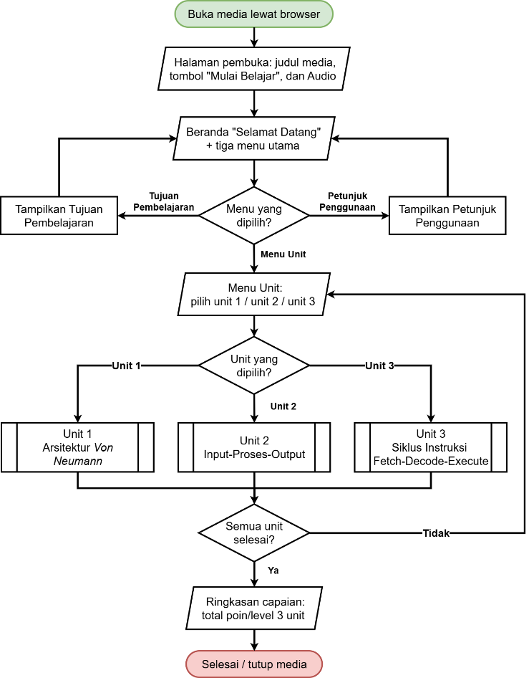
Gambar 4. 1 Flowchart Gambaran Umum Struktur Navigasi
Navigasi dibagi menjadi tiga unit belajar yang disusun berurutan mengikuti tiga Tujuan Pembelajaran pada Tabel 2.4, yaitu (1) komponen arsitektur Von Neumann, (2) alur Input-Process-Output, dan (3) siklus Fetch-Decode-Execute. Urutan ini dipilih agar peserta didik terlebih dahulu mengenali komponen komputer dan fungsinya, kemudian menyusun alur data dari input hingga output, dan terakhir memahami bagaimana instruksi diproses langkah demi langkah dalam siklus instruksi. Setiap unit terdiri atas enam tahap, yaitu tantangan pembuka, materi inti, aktivitas pendalaman, kuis akhir unit, refleksi, dan ringkasan materi. Alur rinci pada Unit 1 dapat dilihat pada Gambar 4.2 dibawah. Peserta didik memulai dari tantangan pembuka, mempelajari materi inti dan diagram arsitektur Von Neumann, lalu mengeksplorasi komponen input, proses, dan output pada diagram interaktif. Unit dilanjutkan dengan kuis mencocokkan komponen dengan fungsinya. Soal pada kuis tersusun bertahap dari tingkat mudah hingga menantang, dan setiap jawaban langsung diberi umpan balik berupa penjelasan alasan serta petunjuk (hint). Setelah seluruh soal selesai, media menampilkan skor, poin, dan level yang dicapai. Peserta didik dapat memilih mengulang kuis atau langsung melanjutkan ke refleksi dan ringkasan materi.
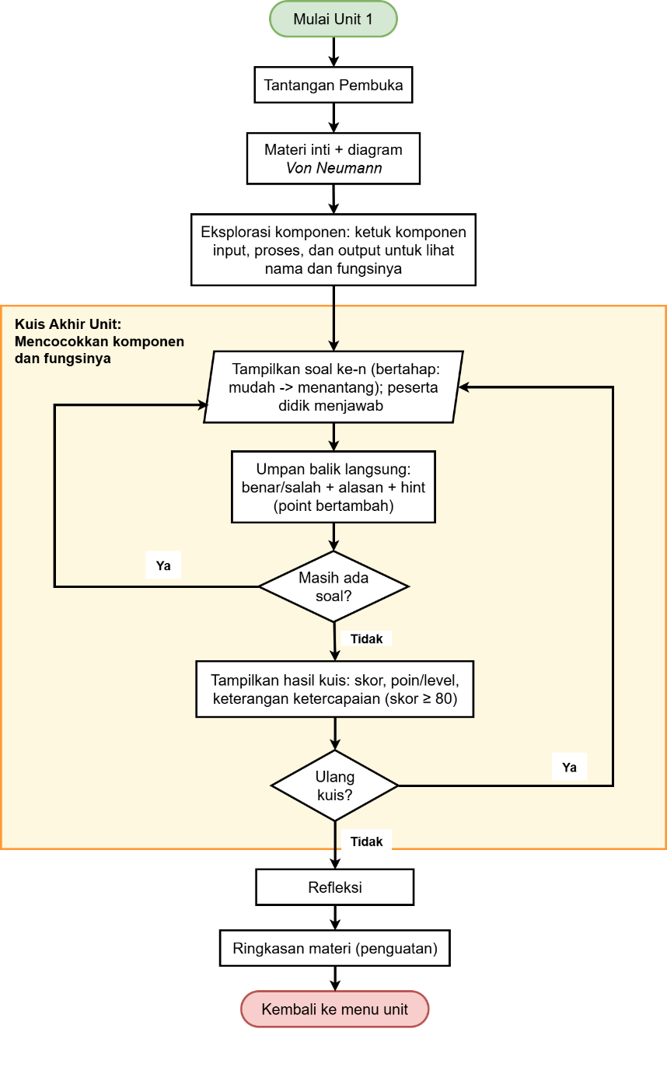
Gambar 4. 2 Flowchart Unit 1 (Arsitektur Von Neumann)
Gambar 4.3 menunjukkan alur Unit 2. Setelah tantangan pembuka dan materi inti IPO, peserta didik mengerjakan latihan soal untuk memperdalam pemahaman alur input-process-output. Jawaban yang salah langsung diberi umpan balik dan soal yang sama dapat diulang saat itu juga. Kuis akhir unit berupa aktivitas drag and drop untuk menyusun tahapan IPO berdasarkan skenario penggunaan komputer sehari-hari, dengan soal bertahap, umpan balik langsung, dan pengulangan kuis yang hanya dapat dilakukan setelah seluruh soal selesai. Peserta didik kemudian melanjutkan ke refleksi dan ringkasan materi, baik setelah mengulang kuis maupun tidak.
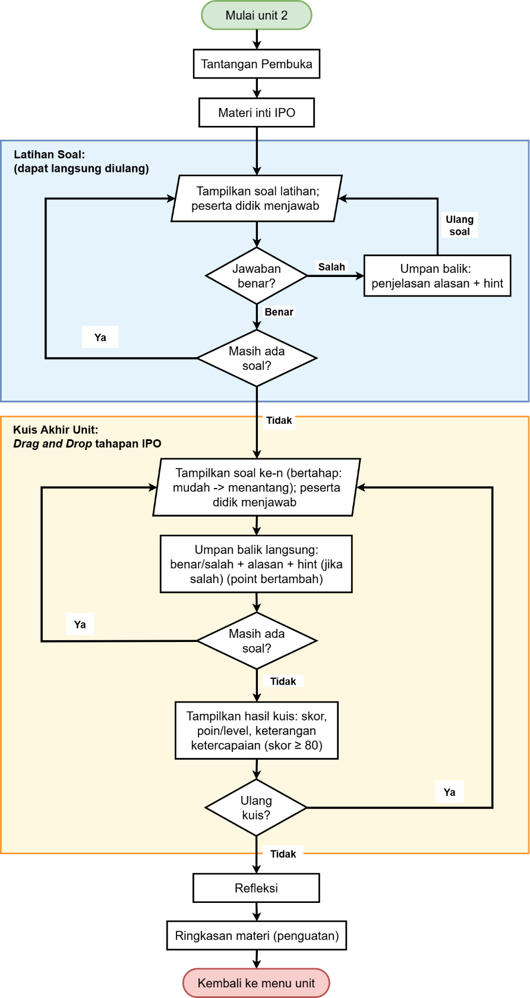
Gambar 4. 3 Flowchart Unit 2 (Input-Proses-Output)
Gambar 4.4 menunjukkan alur Unit 3. Setelah tantangan pembuka dan materi inti siklus instruksi yang disajikan melalui simulasi langkah demi langkah, peserta didik mengerjakan latihan soal dengan mekanisme yang sama seperti Unit 2. Kuis akhir unit berupa prediksi tahap atau hasil berikutnya dari siklus fetch-decode-execute, dengan soal bertahap dan umpan balik langsung. Setelah seluruh soal selesai, peserta didik dapat memilih mengulang kuis atau melanjutkan ke refleksi dan ringkasan materi, kemudian ke Ringkasan Capaian.
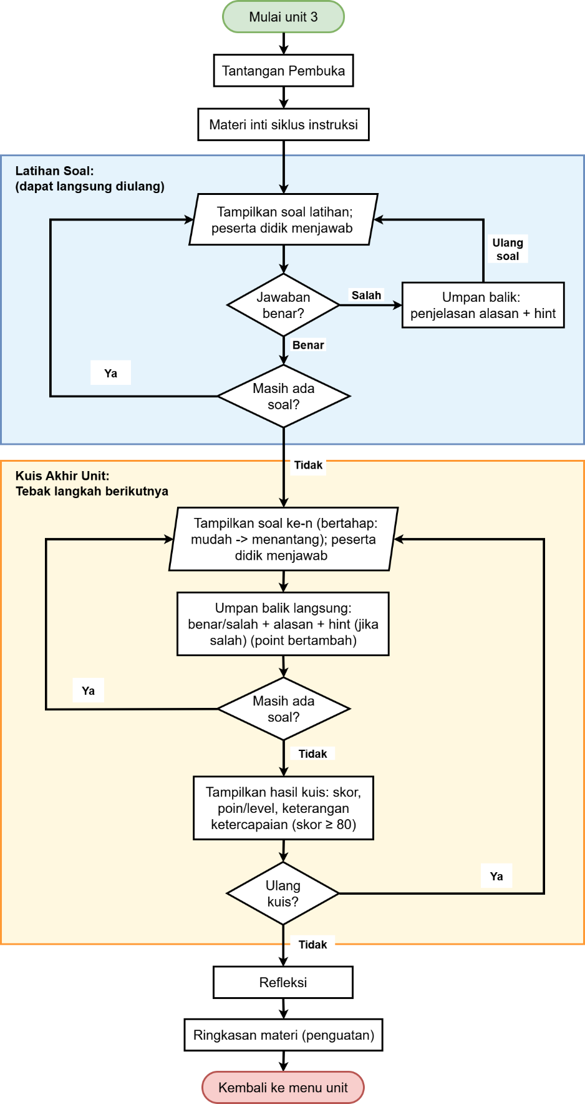
Gambar 4. 4 Flowchart Unit 3 (Siklus Fetch-Decode-Execute
Keterangan setiap simpul pada flowchart gambaran umum dan flowchart ketiga unit beserta fitur terkait yang telah dirumuskan pada tabel 3.5, dijelaskan pada Tabel 4.1 berikut agar alur navigasi dapat dipahami tanpa bergantung sepenuhnya pada gambar.
Tabel 4. 1 Keterangan Simpul pada Flowchart Struktur Navigasi
Simpul/Halaman | Deskripsi | Fitur Terkait (Tabel 3.5)
Halaman Pembuka | Halaman awal berisi judul media, tombol “Mulai Belajar” dan pengaturan audio. | F01, F03
Beranda | Halaman sambutan dengan tiga menu yaitu Tujuan Pembelajaran, Petunjuk Penggunaan, dan Menu Unit | F-2
Tujuan Pembelajaran | Menampilkan tiga tujuan pembelajaran media, lalu kembalu ke halaman Beranda. | F02
Petunjuk Penggunaan | Menjelaskan cara memakai media dan alur belajar tiap unit, lalu kembali ke halaman Beranda. | F02
Menu Unit | Menampilkan pilihan Unit 1 (Von Neumann), Unit 2 (Alur IPO), dan Unit 3 (Siklus Instruksi) beserta progress masing-masing. | F02
Unit 1 – Tantangan Pembuka | Pemantik singkat berupa pertanyaan atau skenario sehari-hari tentang bagian-bagian komputer yang bekerja saat perangkat digunakan, untuk mengaktifkan pengetahuan awal peserta didik. | F03
Unit 1 – Materi Inti dan Diagram | Penjelasan singkat arsitektur Von Neumann disertai diagram berlabel yang memuat unit input, unit output, CPU (ALU dan unit kendali), dan memori. | F04
Unit 1 – Eksplorasi Komponen | Label interaktif pada diagram; peserta didik mengetuk komponen input, proses, dan output untuk menampilkan nama dan fungsinya. | F06
Unit 1 – Kuis Akhir Unit | Kuis mencocokkan komponen dengan fungsinya; soal bertahap, umpan balik langsung, poin dan levelm serta hasil menampilkan skor dan keterangan ketercapaian (skor ≥ 80); Kuis dapat diulang setelah seluruh soal selesai. | F08, F09
Unit 1 – Refleksi | Peserta didik mengisi refleksi tentang bagian yang sudah dipahami dan yang masih sulit; dapat dilanjutkan baik setelah mengulang kuis maupun tidak. | F11
Unit 1 – Ringkasan Materi | Ringkasan poin kunci komponen Von Neumann sebagai penguatan sebelum melanjutkan ke Unit 2. | F12
Unit 2 – Tantangan Pembuka | Pemantik singkat berupa skenario penggunaan komputer sehari-hari, misalnya mengetik di telepon pintar hingga hasilnya muncul di layar. | F03
Unit 2 – Materi Inti IPO | Penjelasan singkat konsep Input-Process-Output disertai diagram dan animasi sederhana (opsional) aliran data dari perangkat input ke proses dan output. | F04
Unit 2 – Latihan Soal | Latihan untuk memperdalam pemahaman alur IPO pada skenario sederhana, dengan umpan balik berpenjelasan pada setiap jawaban, serta soals yang sama dapat diulang saat itu juga. | F10
Unit 2 – Kuis Akhir Unit | Aktivitas drag and drop menyusun tahapan alur IPO berdasarkan skenario penggunaan komputer sehari-hari; soal bertahap, umpan balik langsung, poin dan level, skor ketepatan minimal 80; pengulangan setelah seluruh soal selesai. | F05, F08, F09
Unit 2 – Refleksi | Peserta didik mengisi refleksi pemahaman alur IPO. | F11
Unit 2 – Ringkasan Materi | Ringkasan alur IPO sebagai penguatan sebelum melanjutkan ke Unit 3. | F12
Unit 3 – Tantangan Pembuka | Pemantik singkat tentang apa yang dilakukan komputer saat menjalankan satu instruksi sederhana. | F03
Unit 3 – Materi Inti Siklus Instruksi | Penjelasan siklus instruksi fetch-decode-execute pada program sederhana melalui simulasi langkah demi langkah dengan komponen aktif yang disorot. | F04, F07
Unit 3 – Latihan Soal | Latihan menentukan tahap atau hasil dalam siklus instruksi pada skenario sederhana, dengan umpan balik berpenjelasan pada soal yang dijawab salah; soal dapat diulang saat itu juga | F10
Unit 3 – Kuis Akhir Unit | Kuis prediksi: peserta didik menebak tahap atau hasil berikutnya dari siklus instruksi; soal bertahap; umpan balik langsung (penjelasan dan petunjuk), poin dan level, skor ketepatan minimal 80; kuis dapat diulang jika seluruh soal selesai dijawab. | F08, F09
Unit 3 – Refleksi | Peserta didik mengisi refleksi pemahaman siklus instruksi. | F11
Unit 3 – Ringkasan Materi | Ringkasan siklus instruksi fetch-decode-execute sebagai penguatan akhir. | F12
Ringkasan Capaian | Menampilkan poin dan level yang dicapai pada kuis ketiga unit, dibuka dari menu unit setelah ketiga unit selesai, dengan pilihan menutup media atau kembali ke halaman Beranda. | F09
Setiap unit diakhiri dengan refleksi, ringkasan materi, dan tautan kembali ke Menu Materi sehingga peserta didik dapat melanjutkan ke unit berikutnya atau mengulang unit yang sudah dipelajari. Pada kuis akhir unit, jawaban peserta didik langsung diberi umpan balik berupa penjelasan, alasan dan petunjuk (hint), sedangkan pengulangan kuis hanya dapat dilakukan setelah seluruh soal selesai. Pada latihan soal, pengulangan dapat dilakukan langsung karena latihan ditujukan untuk memperkuat pemahaman. Mekanisme ini menjaga agar peserta didik tidak kehilangan alur belajar, namun tetap mendapat kesempatan memperbaiki pemahaman sebelum mengikuti pembelajaran di kelas.

4.2 Use Case Sederhana
Media pembelajaran yang dirancang melibatkan dua jenis pengguna, yaitu peserta didik sebagai pengguna utama dan guru Informatika sebagai pengguna pendukung. Kedua jenis pengguna mengakses sistem yang sama tanpa akun atau peran administratif yang terpisah, sejalan dengan prinsip akses tanpa instalasi dan tanpa login yang ditetapkan pada Bab I. Perbedaan di antara keduanya terletak pada tujuan penggunaan: peserta didik menggunakan media untuk belajar secara mandiri maupun di kelas, sedangkan guru menggunakan media yang sama untuk mendemonstrasikan materi melalui proyektor serta menugaskan peserta didik mempelajarinya secara mandiri dalam pendekatan flipped classroom.
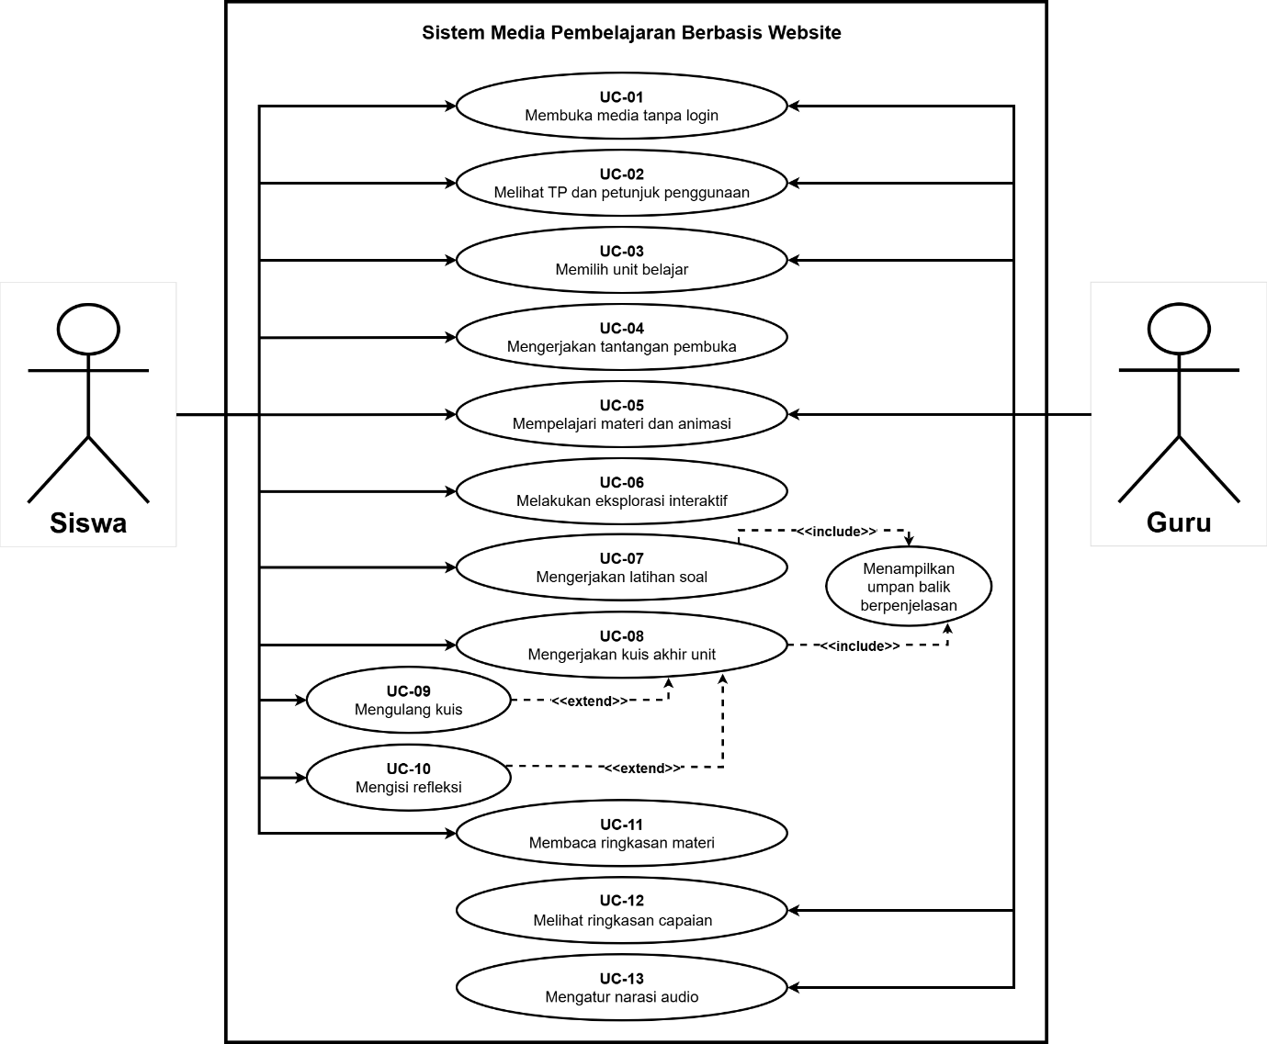
Gambar 4. 5 Diagram Use Case Media Pembelajaran
Daftar use case beserta aktor yang terlibat dan keterkaitannya dengan fitur pada Tabel 3.5 dirangkum pada Tabel 4.2 berikut ini.
Tabel 4. 2 Daftar Use Case
Kode | Use Case | Aktor | Deskripsi Singkat | Fitur Terkait
UC-01 | Membuka media tanpa login | Peserta Didik, Guru | Mengakses halaman utama melalui tautan tanpa proses instalasi maupun pendaftaran akun. Kemudian menekan tombol “Mulai Belajar” untuk menuju halaman Beranda. | F01
UC-02 | Melihat tujuan pembelajaran dan petunjuk penggunaan | Peserta didik, Guru | Melihat dan membaca tujuan pembelajaran untuk materi Sistem Komputer dan petunjuk penggunaan media pembelajaran pada halaman Beranda. | F02
UC-03 | Memilih unit belajar | Peserta Didik, Guru | Membuka Menu Unit yang ada di halaman Beranda, lalu memilih salah satu dari tigas unit (komponen Von Neumann, alur IPO, siklus fetch-decode-execute). | F02
UC-04 | Mengerjakan tantangan pembuka | Peserta Didik | Membaca dan menjawab pemantik singkat di awal sebelum mempelajari materi pada suatu unit. | F03
UC-05 | Mempelajari materi dan animasi | Peserta Didik, Guru | Membaca materi inti serta menjalankan diagram dan animasi alur kerja komputer. | F04
UC-06 | Melakukan eksplorasi interaktif | Peserta Didik | Mengetuk label komponen pada diagram Von Neumann (Unit 1) atau menjalankan simulasi langkah demi langkah siklus instruksi (Unit 3). | F06, F07
UC-07 | Mengerjakan latihan soal | Peserta didik | Mengerjakan latihan soal pada unit 2 dan unit 3 serta menerima umpan balik langsung berupa penjelasan. Untuk soal yang salah dapat diulang saat itu juga | F10
UC-08 | Mengerjakan kuis akhir unit | Peserta Didik | Mengerjakan kuis akhir unit (mencocokkan komponen, drag and drop, atau prediksi tahap), tingkat kesulitan bertahap, menerima umpan balik berpenjelasan, lalu melihat hasil berupa skor, poin/level, dan keterangan ketercapaian | F05, F08, F09
UC-09 | Mengisi refleksi | Peserta Didik | Mengisi refleksi singkat tentang bagian yang sudah dipahami dan yang masih sulit dipahami. | F11
UC-10 | Membaca ringkasan materi | Peserta Didik | Membaca ringkasan materi unit yang baru diselesaikan sebagai penguatan. | F12
UC-11 | Mengatur narasi audio | Peserta Didik | Menyalakan atau mematikan narasi opsional saat mempelajari materi. | F13
UC-12 | Melihat ringkasan capaian | Peserta Didik, Guru | Membuka ringkasan capaian dari menu materi unit utnuk melihat poin dan level yang terkumpul dari ketiga unit sebagai gambaran capaian belajar. | F09
UC-13 | Mengatur narasi audio | Peserta didik, Guru | Mengaktifkan atau menonaktifkan audio | F13
Pada diagram use case, UC-01, UC-02, UC-03, UC-05, UC-12, dan UC-13 bersifat umum karena dapat dilakukan oleh peserta didik maupun guru, sedangkan UC-04, UC-06, UC-07, UC-08, UC-09, UC-10, dan UC-11 khusus dilakukan peserta didik saat mempelajari materi. UC-06 dan UC-07 memiliki relasi include dengan penayangan umpan balik berpenjelasan, karena setiap jawaban langsung diberi penjelasan alasan dan petunjuk. UC-09 dan UC-10 memiliki relasi extend terhadap UC-08, karena pengulangan kuis dan pengisian refleksi bersifat opsional dan hanya muncul setelah seluruh soal kuis selesai.

Belum Revisi

4.2.1 Skenario Use Case: Mengerjakan Kuis Formatif (UC-06)
Tabel 4. 3 Skenario Use Case Mengerjakan Kuis Formatif
Aktor | Peserta Didik
Prasyarat | Peserta didik telah menyelesaikan bagian materi inti dan aktivitas pendalaman (eksplorasi komponen atau latihan soal) pada unit yang sedang dipelajari.
Alur utama | 1) Sistem menampilkan kuis akhir sesuai unit (mencocokkan komponen pada Unit 1, drag and drop pada Unit 2, prediksi tahap pada Unit 3). 2) Peserta didik mencocokkan, menyusun, atau memilih jawaban. 3) Sistem memeriksa jawaban dan menampilkan umpan balik beserta penjelasan. 4) Apabila skor mencapai ambang minimal 80 sesuai TP, sistem menambahkan poin dan mengarahkan ke refleksi unit (UC-07).
Alur alternatif | Apabila skor belum mencapai ambang tersebut, sistem menampilkan penjelasan letak kekeliruan dan mengizinkan peserta didik mencoba kembali pada bagian eksplorasi komponen atau latihan soal sebelum menjawab ulang.
Pasca-kondisi | Skor kuis tercatat pada sesi berjalan dan poin/level pada UC-10 diperbarui.

4.3 Lo-Fi Wireframe (Minimal Tiga Layar Utama)
Lo-Fi wireframe disusun untuk menyepakati struktur dan hierarki tiap layar sebelum masuk ke tahap tampilan akhir. Mengikuti kaidah lo-fi wireframe, rancangan berikut hanya memuat kotak-kotak berwarna abu-abu yang menunjukkan letak, ukuran relatif, dan hierarki tiap elemen; warna final, jenis huruf, foto asli, ikon berwarna, dan animasi sengaja belum ditampilkan agar pembahasan tetap berfokus pada alur dan tata letak, bukan selera visual. Tiga layar yang dipilih mewakili titik-titik penting pada flowchart navigasi (Gambar 4.1), yaitu Beranda sebagai pintu masuk, layar Unit Belajar sebagai pola yang berulang pada ketiga unit, dan layar Kuis Formatif sebagai titik bercabang yang menentukan arah navigasi berikutnya.

4.3.1 Lo-Fi Wireframe Layar Beranda
Layar Beranda menampilkan judul media, deskripsi singkat, tiga kartu unit belajar yang disusun sejajar, dan bilah kemajuan keseluruhan. Hierarki yang diutamakan adalah kartu unit, karena merupakan satu-satunya jalan masuk peserta didik menuju aktivitas belajar.
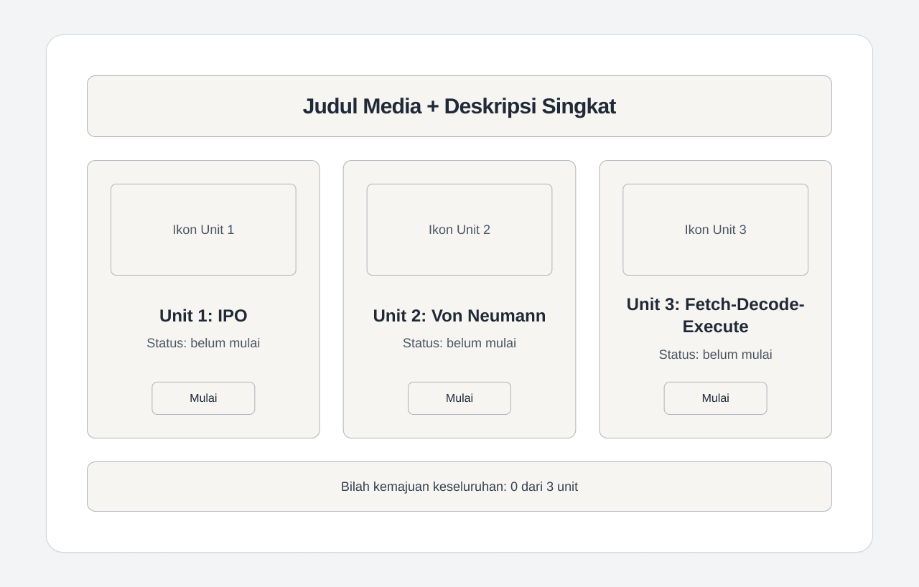
Gambar 4. 6 Lo-Fi Wireframe Layar Beranda
Tabel 4. 4 Elemen Lo-Fi Wireframe Layar Beranda
Aspek | Keterangan
Letak dan ukuran relatif | Header kecil di bagian atas; tiga kartu unit berukuran sama disusun sejajar pada bagian tengah; bilah kemajuan memanjang penuh di bagian bawah.
Hierarki tampilan | 1) Judul media, 2) tiga kartu unit beserta status (belum mulai/sedang berjalan/selesai), 3) bilah kemajuan keseluruhan.
Tombol navigasi dan aksi utama | Tombol "Mulai" pada tiap kartu unit sebagai aksi utama; tidak ada tombol kembali karena Beranda adalah layar pertama.
Ruang untuk teks dan gambar | Ruang kosong pada tiap kartu untuk ikon unit (disiapkan, belum diisi) dan satu baris keterangan singkat per unit.

4.3.2 Lo-Fi Wireframe Layar Unit Belajar
Layar Unit Belajar mewakili pola yang berulang pada ketiga unit (materi, eksplorasi interaktif, dan navigasi lanjut), sebagaimana dijelaskan pada Tabel 4.1. Bagian eksplorasi interaktif digambarkan sebagai ruang kosong karena wujud aktivitasnya berbeda pada tiap unit, yaitu label interaktif untuk eksplorasi komponen pada Unit 1, serta latihan soal pada Unit 2 dan Unit 3.
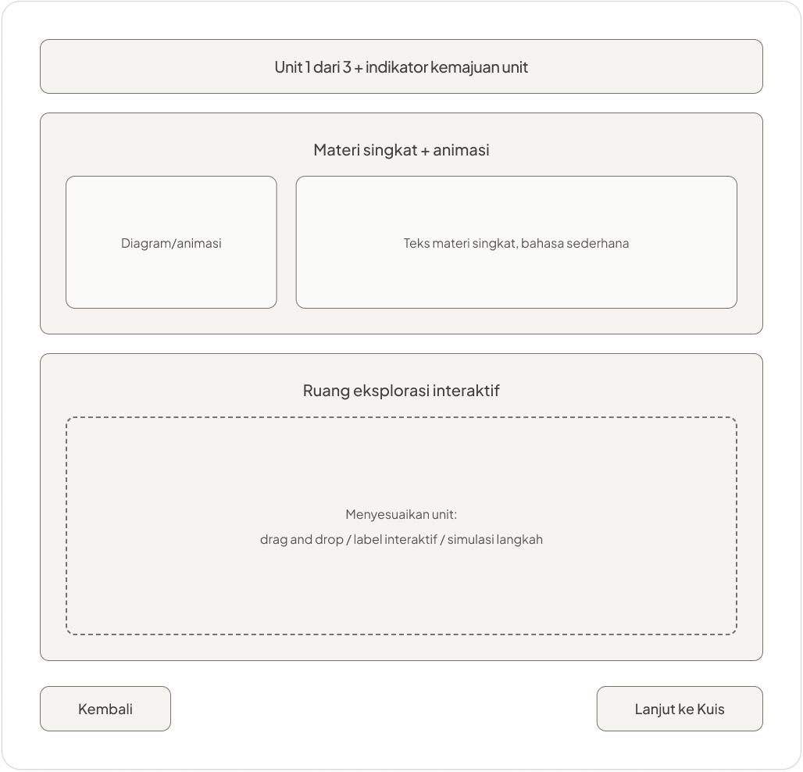
Gambar 4. 7 Lo-Fi Wireframe Layar Unit Belajar
Tabel 4. 5 Elemen Lo-Fi Wireframe Layar Unit Belajar
Aspek | Keterangan
Letak dan ukuran relatif | Indikator unit dan kemajuan di bagian atas; ruang materi singkat berukuran sedang di tengah atas; ruang eksplorasi interaktif berukuran paling besar di tengah; bilah navigasi di bagian bawah.
Hierarki tampilan | 1) Indikator posisi unit, 2) materi singkat dan animasi, 3) ruang eksplorasi interaktif sebagai fokus utama layar.
Tombol navigasi dan aksi utama | Tombol "Kembali" di kiri bawah; tombol "Lanjut ke Kuis" di kanan bawah sebagai aksi utama, aktif setelah eksplorasi diselesaikan.
Ruang untuk teks dan gambar | Ruang kosong untuk diagram/animasi pada bagian materi; ruang kosong lebih besar untuk area eksplorasi interaktif yang wujudnya menyesuaikan unit.

4.3.3 Lo-Fi Wireframe Layar Kuis Formatif
Layar Kuis Formatif menjadi titik bercabang pada flowchart navigasi (Gambar 4.1): jawaban tepat mengarahkan peserta didik ke refleksi, sedangkan jawaban belum tepat menampilkan umpan balik dan kesempatan mencoba kembali, sesuai UC-06 pada Tabel 4.3.
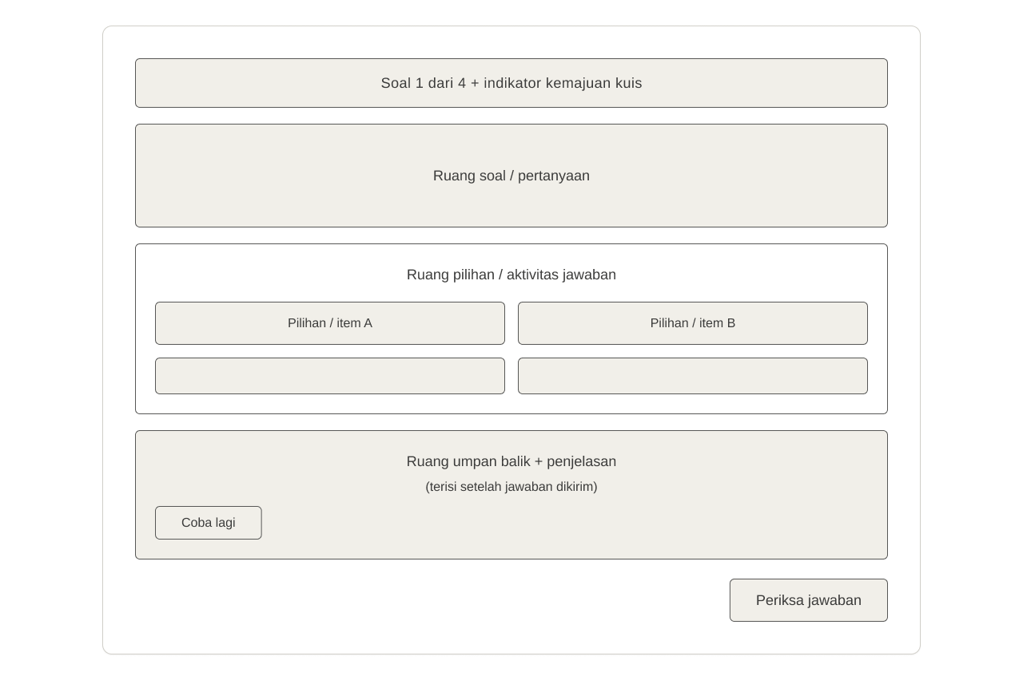
Gambar 4. 8 Lo-Fi Wireframe Layar Kuis Formatif
Tabel 4. 6 Elemen Lo-Fi Wireframe Layar Kuis Formatif
Aspek | Keterangan
Letak dan ukuran relatif | Nomor soal dan indikator kemajuan kuis di bagian atas; ruang soal berukuran sedang; ruang pilihan/aktivitas jawaban berukuran besar di tengah; ruang umpan balik memanjang di bawah ruang jawaban.
Hierarki tampilan | 1) Soal, 2) pilihan atau aktivitas jawaban, 3) umpan balik beserta penjelasan setelah jawaban dikirim.
Tombol navigasi dan aksi utama | Tombol "Periksa jawaban" sebagai aksi utama; tombol "Coba lagi" muncul pada ruang umpan balik apabila jawaban belum tepat; tombol "Lanjut" aktif setelah jawaban tepat.
Ruang untuk teks dan gambar | Ruang kosong pada bagian soal untuk ilustrasi pendukung (apabila diperlukan); ruang umpan balik disiapkan untuk teks penjelasan, bukan hanya tanda benar/salah.
Ketiga lo-fi wireframe tersebut menjadi acuan sebelum dikembangkan menjadi hi-fi wireframe pada Subbab 4.4, dengan struktur dan hierarki yang tidak berubah, hanya dilengkapi dengan atribut desain yang dijelaskan pada Subbab 4.6.

4.4 Hi-Fi Wireframe (Minimal Tiga Layar Utama)
Hi-Fi wireframe dikembangkan dari ketiga lo-fi wireframe pada Subbab 4.3 dengan struktur dan hierarki yang sama, tetapi dilengkapi warna, tipografi, dan komponen yang mendekati tampilan akhir. Penerapan warna mengacu pada masukan guru agar tampilan tidak ramai dan tidak menggunakan warna yang terlalu mencolok, sehingga palet yang dipilih berupa satu warna aksen utama berupa indigo dengan warna pendukung yang terbatas dan memiliki peran tetap, sejalan dengan prinsip koherensi pada Tabel 2.2. Rincian atribut huruf, ukuran, dan palet warna yang diterapkan pada ketiga layar ini dijelaskan lebih lanjut pada Subbab 4.6.

4.4.1 Hi-Fi Wireframe Layar Beranda
Struktur layar mengikuti Gambar 4.3. Pada versi hi-fi, judul media ditampilkan dengan huruf berukuran besar, kartu tiap unit diberi warna latar netral dengan aksen warna pada tombol "Mulai" dan status unit, serta bilah kemajuan ditampilkan sebagai batang terisi berwarna aksen.
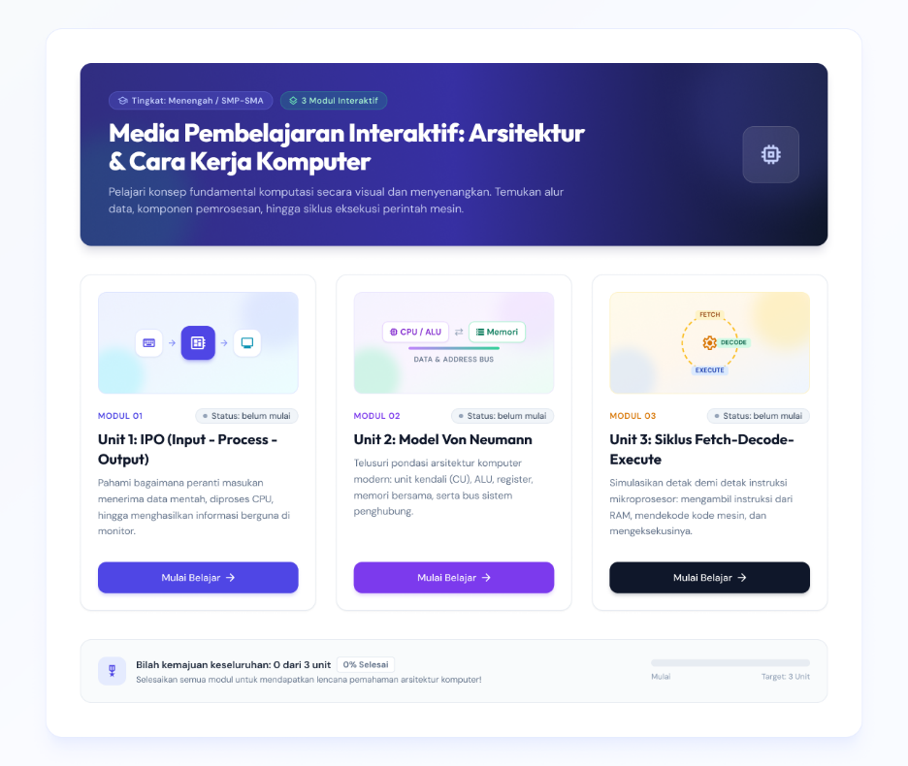
Gambar 4. 9 Hi-Fi Wireframe Layar Beranda

4.4.2 Hi-Fi Wireframe Layar Unit Belajar
Struktur layar mengikuti Gambar 4.4. Ruang materi menampilkan diagram atau animasi dengan komponen yang disorot menggunakan warna aksen sesuai prinsip pemberian sinyal pada Tabel 2.2, sedangkan ruang eksplorasi interaktif menampilkan wujud aktivitas sesuai unit, misalnya titik komponen yang dapat diketuk pada Unit 1 atau kartu yang dapat diseret ke zona input, proses, dan output pada Unit 2.
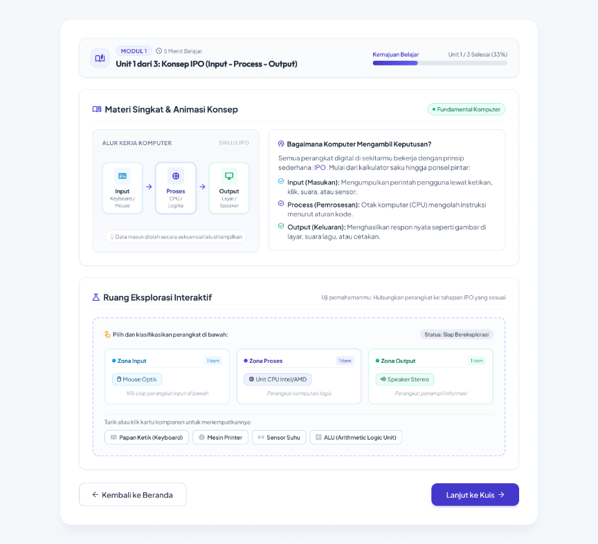
Gambar 4. 10 Hi-Fi Wireframe Layar Unit Belajar

4.4.3 Hi-Fi Wireframe Layar Kuis Formatif
Struktur layar mengikuti Gambar 4.5. Pilihan jawaban ditampilkan sebagai kartu dengan status netral sebelum dijawab, lalu berubah warna menjadi aksen hijau saat tepat atau aksen merah muda saat belum tepat, disertai teks penjelasan pada ruang umpan balik sebagaimana dijelaskan pada skenario UC-06 (Tabel 4.3).
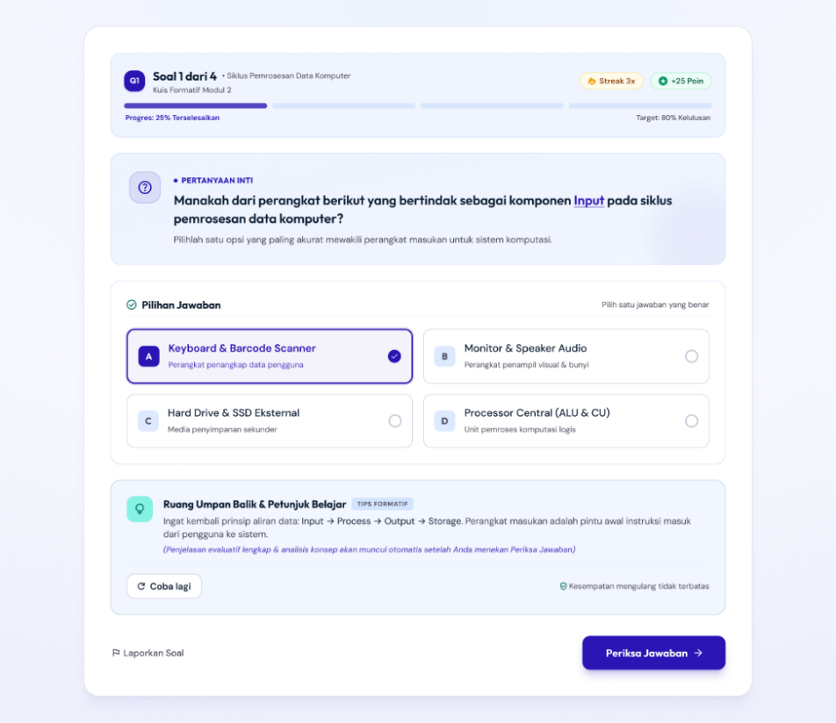
Gambar 4. 11 Hi-Fi Wireframe Layar Kuis Formatif
Secara umum, pergeseran dari lo-fi ke hi-fi wireframe dirangkum pada Tabel 4.7 berikut ini.
Tabel 4. 7 Perbedaan Lo-Fi dan Hi-Fi Wireframe pada Produk
Aspek | Lo-Fi (Subbab 4.3) | Hi-Fi (Subbab 4.4)
Warna | Abu-abu dan garis tepi saja | Latar netral + satu warna aksen pada elemen aktif/utama
Tipografi | Blok teks tanpa jenis huruf tertentu | Huruf sans-serif dengan hierarki ukuran (judul, subjudul, isi)
Komponen | Kotak generik | Kartu, tombol, dan indikator dengan bentuk mendekati final
Status interaktif | Tidak ditampilkan | Status aktif, benar, dan belum tepat dibedakan lewat warna
Konten | Label singkat/placeholder | Mendekati teks dan label yang akan dipakai pada produk

4.5 Storyboard
Storyboard disusun untuk menggambarkan pengalaman belajar peserta didik secara berurutan, mulai dari membuka media hingga menyelesaikan ketiga unit belajar. Storyboard berikut terdiri atas lima adegan yang mewakili titik-titik penting pada flowchart navigasi (Gambar 4.1), yaitu membuka Beranda, mempelajari materi inti dan diagram Von Neumann pada Unit 1, mengeksplorasi komponen dan mengerjakan kuis mencocokkan, menyusun alur IPO dengan drag and drop pada Unit 2, serta menentukan tahap siklus fetch-decode-execute pada Unit 3 hingga mengisi refleksi. Setiap adegan disertai kolom interaksi yang menjelaskan tindakan konkret peserta didik pada layar tersebut.

4.5.1 Adegan 1 Membuka Beranda dan Memilih Unit
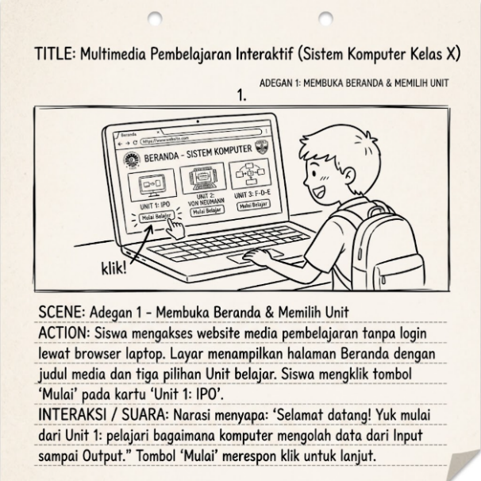
Gambar 4. 12 Storyboard Adegan 1
Tabel 4. 8 Storyboard Adegan 1
Visual | Layar Beranda dengan tiga kartu unit sejajar; kartu Unit 1 “Arsitektur Von Neumann” disorot.
Narasi/Teks pada layar | “Yuk mulai dari Unit 1: kenali bagian-bagian utama komputer dan tugas masing-masing.”
Interaksi pengguna | Peserta didik membaca deskripsi singkat tiap unit, lalu mengetuk tombol “Mulai” pada kartu Unit 1 sehingga aplikasi berpindah ke layar Unit 1 (UC-02).

4.5.2 Adegan 2 Tantangan dan Materi Inti Von Neumann (Unit 1)
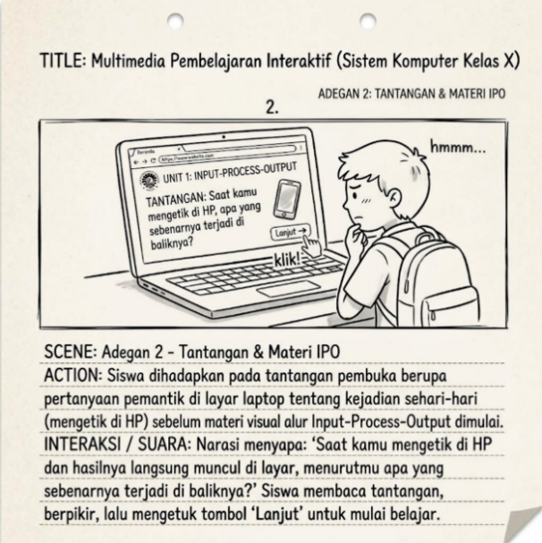
Gambar 4. 13 Storyboard Adegan 2
Tabel 4. 9 Storyboard Adegan 2
Visual | Tantangan pembuka berupa pertanyaan singkat, diikuti diagram arsitektur Von Neumann (unit input, CPU dengan ALU dan unit kendali, memori, dan unit output) dengan animasi bergerak.
Narasi/Teks pada layar | “Saat kamu mengetik di HP dan hasilnya langsung muncul di layar, bagian apa saja yang bekerja di baliknya?”
Interaksi pengguna | Peserta didik membaca tantangan dan memberi jawaban awal secara bebas (UC-03), kemudian mengetuk “Lanjut” untuk membuka materi inti dan menjalankan animasi diagram Von Neumann (UC-04).

4.5.3 Adegan 3 Eksplorasi Komponen dan Kuis Unit 1
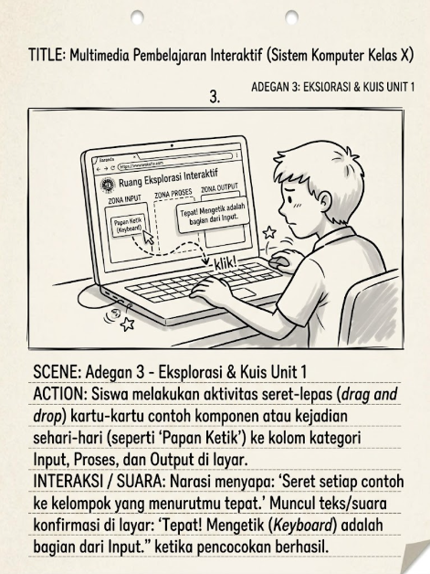
Gambar 4. 14 Storyboard Adegan 3
Tabel 4. 10 Storyboard Adegan 3
Visual | Diagram arsitektur Von Neumann dengan titik-titik pada komponen input, proses (CPU, ALU, unit kendali, dan memori), dan output; pada bagian bawah tampil kuis mencocokkan komponen dengan fungsinya beserta umpan balik.
Narasi/Teks pada layar | “Ketuk tiap bagian untuk mengetahui fungsinya.” / “Tepat! Unit kendali mengatur jalannya instruksi.”
Interaksi pengguna | Peserta didik mengetuk satu per satu titik komponen sehingga nama dan fungsi singkat komponen tampil (UC-05), lalu mengerjakan kuis mencocokkan komponen dengan fungsinya dan menerima umpan balik berpenjelasan (UC-06); apabila belum tepat, peserta didik mengetuk “Coba lagi” dan mengulang eksplorasi sebelum melanjutkan. Unit ditutup dengan refleksi (UC-07) dan ringkasan materi (UC-08).

4.5.4 Adegan 4 Materi IPO dan Kuis Drag and Drop (Unit 2)
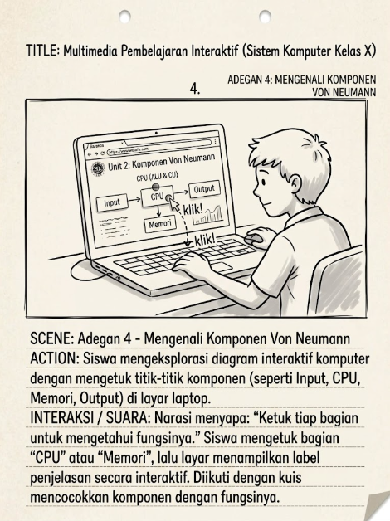
Gambar 4. 15 Storyboard Adegan 4
Tabel 4. 11 Storyboard Adegan 4
Visual | Diagram alur Input → Proses → Output dengan animasi; pada kuis akhir unit tampil beberapa kartu contoh kejadian sehari-hari (mengetik, menekan tombol power, mencetak dokumen) di satu sisi dan tiga kolom “Input”, “Proses”, dan “Output” di sisi lain.
Narasi/Teks pada layar | “Seret setiap contoh ke kelompok yang menurutmu tepat.” / “Tepat! Mengetik adalah bagian dari Input.”
Interaksi pengguna | Peserta didik mempelajari materi inti IPO dan mengerjakan latihan soal (UC-04, UC-06), lalu pada kuis akhir unit menyeret (drag and drop) tiap kartu ke kolom yang dipilih, mengirim jawaban, dan menerima umpan balik berpenjelasan (UC-06); apabila belum tepat, peserta didik mengetuk “Coba lagi” dan menyusun ulang sebelum melanjutkan.

4.5.5 Adegan 5 Simulasi Fetch-Decode-Execute, Kuis Prediksi, dan Refleksi (Unit 3)
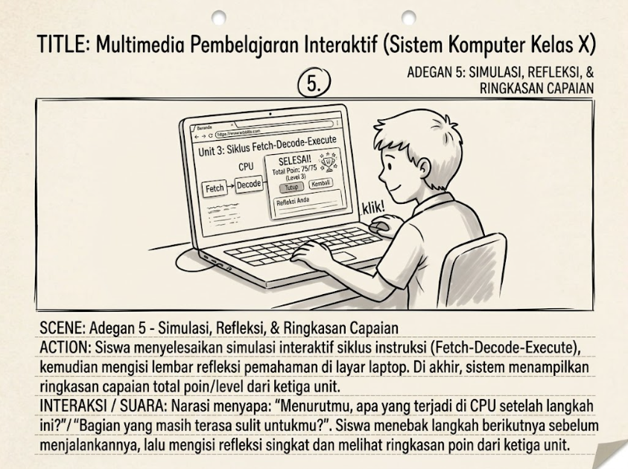
Gambar 4. 16 Storyboard Adegan 5
Tabel 4. 12 Storyboard Adegan 5
Visual | Simulasi tiga tahap (Ambil, Baca, Jalankan) yang menyala bergantian pada diagram CPU dan memori, dilanjutkan kuis prediksi tahap berikutnya; di akhir unit tampil layar refleksi, ringkasan materi, dan ringkasan capaian tiga unit.
Narasi/Teks pada layar | “Menurutmu, apa yang terjadi di CPU setelah langkah ini?” / “Bagian mana yang masih terasa sulit untukmu?”
Interaksi pengguna | Peserta didik menjalankan simulasi langkah demi langkah (UC-05), mengerjakan latihan soal, lalu kuis akhir unit berupa prediksi tahap atau hasil berikutnya dari siklus instruksi (UC-06), mengisi refleksi singkat (UC-07), membaca ringkasan materi (UC-08), dan melihat ringkasan poin dari ketiga unit (UC-10).
Kelima adegan tersebut menunjukkan bahwa interaksi peserta didik tidak hanya berupa menekan tombol “Lanjut”, tetapi juga menyeret, menebak, menjawab, dan merefleksikan pemahamannya pada tiap tahap, sejalan dengan prinsip aktivitas generatif pada Tabel 2.2. Storyboard ini menjadi acuan bagi pengembang web dalam menyusun transisi antarlayar serta bagi penyusun materi dalam menulis teks narasi dan umpan balik pada tahap pengembangan (Bab III, Tabel 3.1).

4.6 Atribud Desain Sistem
Atribut desain sistem ditetapkan agar seluruh layar pada media memiliki tampilan yang seragam dan nyaman dibaca, baik pada telepon pintar maupun laptop. Atribut disusun dalam satu dokumen sistem desain bernama Elevated Academic Studio yang memuat warna, huruf, tata letak, bentuk, dan komponen antarmuka, lalu diterapkan pada seluruh hi-fi wireframe pada Subbab 4.4. Penetapan atribut mengacu pada masukan guru agar tampilan media sederhana, elegan, dan tidak terlalu ramai. Masukan tersebut diterjemahkan melalui prinsip koherensi dan pemberian sinyal (Tabel 2.2) serta teori beban kognitif (Subbab 2.1.2), yaitu dengan membatasi jenis huruf, menggunakan warna dengan peran yang jelas, dan menghindari elemen dekoratif yang tidak berkaitan dengan tujuan pembelajaran.
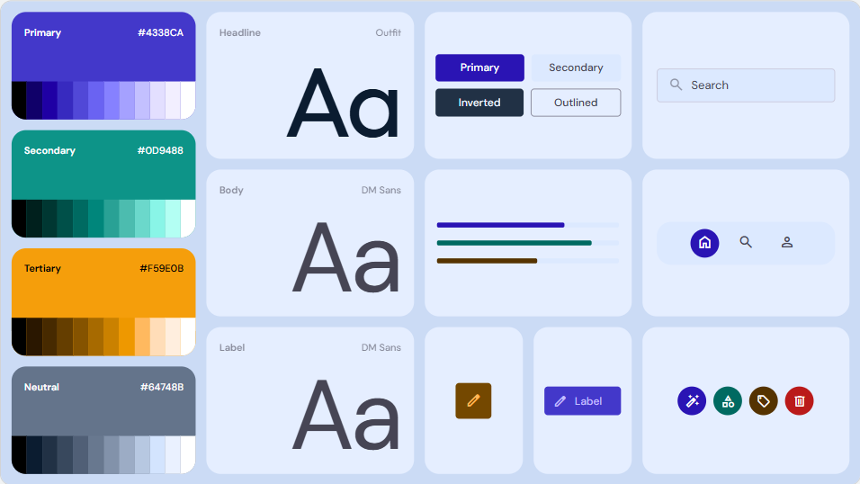
Gambar 4. 17 Ringkasan Sistem Desain Elevated Academic Studio
Gambar 4.14 merangkum atribut yang digunakan, yaitu empat kelompok warna (primer, sekunder, tersier, dan netral), tiga gaya huruf (headline, body, dan label), serta contoh komponen berupa tombol, kolom pencarian, bilah kemajuan, bilah navigasi, dan ikon aksi. Rincian masing-masing atribut dijelaskan pada subbab berikut.
4.6.1 Huruf (Tipografi)
Media menggunakan dua jenis huruf sans-serif dari Google Fonts. Outfit dipakai untuk judul karena bentuknya geometris dan bulat sehingga tampil tegas dan mudah dikenali. DM Sans dipakai untuk isi materi, soal, dan label antarmuka karena kontrasnya netral dan tidak melelahkan mata ketika dibaca dalam waktu lama. Pembatasan pada dua jenis huruf dilakukan agar tampilan tidak ramai, sesuai prinsip koherensi. Judul berukuran besar memiliki varian khusus untuk layar telepon pintar agar tidak terpotong menjadi baris yang janggal.
Tabel 4. 13 Spesifikasi Huruf pada Media
Gaya | Jenis huruf | Ukuran laptop (px) | Ukuran HP (px) | Ketebalan | Penggunaan
Display | Outfit | 56 (3,5 rem) | 36 (2,25 rem) | Bold (700) | Judul media pada Beranda
Headline XL | Outfit | 40 (2,5 rem) | 28 (1,75 rem) | SemiBold (600) | Judul unit belajar
Headline LG | Outfit | 32 (2 rem) | 32 (2 rem) | SemiBold (600) | Judul segmen materi dan judul kuis
Headline SM | Outfit | 20 (1,25 rem) | 20 (1,25 rem) | SemiBold (600) | Judul kartu unit dan judul panel
Body LG | DM Sans | 18 (1,125 rem) | 18 (1,125 rem) | Regular (400) | Materi singkat dan teks soal
Body MD | DM Sans | 16 (1 rem) | 16 (1 rem) | Regular (400) | Isi umum, pilihan jawaban, dan teks umpan balik
Body SM | DM Sans | 14 (0,875 rem) | 14 (0,875 rem) | Regular (400) | Keterangan singkat dan teks bantu
Label MD | DM Sans | 14 (0,875 rem) | 14 (0,875 rem) | SemiBold (600) | Label tombol dan label komponen pada diagram
Label SM | DM Sans | 12 (0,75 rem) | 12 (0,75 rem) | SemiBold (600) | Label pada lencana status dan tag topik
Tabel 4.8 menunjukkan bahwa teks yang dibaca dalam jumlah banyak, yaitu materi, soal, dan umpan balik, berukuran 16 px ke atas sehingga tetap nyaman pada layar telepon pintar 5–6 inci. Ukuran terkecil (12 px) hanya dipakai pada lencana dan tag yang berisi satu atau dua kata. Apabila huruf dari Google Fonts belum termuat karena koneksi lambat, media menggunakan huruf sans-serif bawaan perangkat sebagai cadangan agar halaman tetap terbaca.

4.6.2 Palet Warna
Palet warna berpusat pada satu warna aksen utama, yaitu indigo (#4338CA), yang dipadukan dengan warna sekunder teal, warna tersier amber, dan warna netral abu-abu kebiruan untuk latar dan teks. Indigo dipilih karena memberi kesan fokus dan akademis tanpa terlihat mencolok. Warna pendukung tidak dipakai sebagai dekorasi, tetapi memiliki peran pedagogis yang tetap pada seluruh layar: teal menandai jawaban tepat dan unit yang selesai, amber menandai tantangan dan poin, sedangkan merah muda lembut menandai jawaban yang belum tepat. Peran yang konsisten ini membantu peserta didik memahami makna warna tanpa perlu membaca keterangan tambahan, sesuai prinsip pemberian sinyal.
Tabel 4. 14 Palet Warna Media
Peran | Kode HEX | Penggunaan pada media
Primer (indigo) | #4338CA | Tombol aksi utama, komponen aktif pada simulasi, tombol “Mulai”, dan ikon navigasi aktif
Primer gelap | #3730A3 | Kondisi hover pada tombol primer
Primer pudar | #EEF2FF | Latar tag topik dan latar komponen yang disorot
Sekunder (teal) | #0D9488 | Penanda unit selesai dan ujung gradasi bilah kemajuan
Sekunder pudar | #CCFBF1 (teks #0F766E) | Tombol aksen untuk penyelesaian modul dan perolehan poin
Tersier (amber) | #F59E0B | Penanda tantangan aktif dan poin
Tersier pudar | #FEF3C7 (teks #B45309) | Lencana tantangan dan poin
Latar halaman | #F8FAFC | Latar seluruh layar
Permukaan kartu | #FFFFFF | Kartu unit, kartu soal, dan area drag and drop
Garis tepi | #E2E8F0 | Garis tepi kartu dan lintasan bilah kemajuan
Teks utama | #0F172A | Judul, materi, dan soal
Teks sekunder | #475569 | Keterangan dan teks pendukung
Teks bantu | #64748B | Teks bantu pada kolom isian refleksi
Status tepat | #F0FDF4 (teks #15803D, garis tepi #BBF7D0) | Pilihan jawaban dan umpan balik saat jawaban tepat
Status belum tepat | #FFDAD6 (teks #93000A) | Pilihan jawaban dan umpan balik saat jawaban belum tepat
Tabel 4.14 menunjukkan bahwa setiap warna memiliki satu fungsi yang jelas. Seluruh pasangan warna teks dan latar yang dipakai memiliki rasio kontras minimal 4,5:1, misalnya teks utama pada latar halaman (17,1:1), teks putih pada tombol primer (7,9:1), teks umpan balik tepat (4,8:1), dan teks umpan balik belum tepat (7,2:1), sehingga memenuhi kriteria keterbacaan WCAG tingkat AA. Warna teal solid (#0D9488) tidak dipakai sebagai latar teks karena kontras dengan teks putih hanya 3,7:1. Selain itu, status tepat dan belum tepat tidak hanya dibedakan lewat warna, tetapi juga lewat ikon dan teks penjelasan sehingga tetap dapat dipahami oleh peserta didik yang sulit membedakan warna.

4.6.3 Tata Letak, Bentuk, dan Komponen
Tata letak menggunakan kisi (grid) yang menyesuaikan lebar layar, yaitu 12 kolom pada laptop, 8 kolom pada tablet, dan 4 kolom satu lajur pada telepon pintar. Pada laptop, area belajar menempati sekitar dua pertiga lebar layar dan sisanya dipakai untuk panel pendukung. Pada telepon pintar, seluruh elemen disusun vertikal dalam satu kolom agar sesuai dengan wireframe pada Subbab 4.3 dan 4.4. Jarak antarelemen mengikuti kelipatan 4 px dan 8 px agar tampilan rapi dan konsisten.
Tabel 4. 15 Atribut Tata Letak, Bentuk, dan Komponen
Atribut | Spesifikasi
Kisi laptop (≥ 1024 px) | 12 kolom, jarak antarkolom 24 px, margin 32 px
Kisi tablet (768–1023 px) | 8 kolom, jarak antarkolom 20 px, margin 24 px
Kisi telepon pintar (< 768 px) | 4 kolom, jarak antarkolom 16 px, margin 16 px
Sudut tombol dan kolom isian | Radius 8 px
Sudut kartu unit dan kartu soal | Radius 16 px
Sudut banner dan jendela modal | Radius 24 px
Bilah kemajuan | Tinggi 8 px, ujung membulat penuh, lintasan #E2E8F0, isian gradasi indigo (#4338CA) ke teal (#0D9488)
Kartu | Latar putih, garis tepi 1 px #E2E8F0, bayangan tipis, naik 2 px saat disentuh atau diarahkan kursor
Tombol primer | Latar #4338CA, teks putih, berubah menjadi #3730A3 saat hover
Tombol sekunder | Latar putih, garis tepi 1 px #CBD5E1, teks #0F172A
Kolom isian refleksi | Garis tepi 1 px #CBD5E1; saat aktif muncul garis 2 px indigo dan lingkar halo tipis
Bilah navigasi | Ikon beranda, pencarian, dan profil; ikon aktif berlatar lingkaran indigo
Tabel 4.15 memastikan bahwa tampilan Beranda, Unit Belajar, dan Kuis Formatif dibangun dari komponen yang sama sehingga peserta didik tidak perlu mempelajari ulang cara memakai media pada tiap layar. Bentuk membulat dengan bayangan tipis dipilih agar tampilan terasa ramah tetapi tetap sederhana, selaras dengan masukan guru. Gradasi pada bilah kemajuan dari indigo ke teal sekaligus menggambarkan pergerakan peserta didik menuju penguasaan materi

4.7 Spesifikasi teknis
Spesifikasi teknis menjelaskan platform, alat pengembangan, dan kebutuhan perangkat agar media dapat diakses sesuai kondisi teknis pengguna yang diidentifikasi pada Subbab 1.2, yaitu peserta didik yang menggunakan laptop atau telepon pintar, tanpa instalasi, dan tanpa proses login. Pembatasan penggunaan telepon genggam di sekolah juga membuat media dirancang agar nyaman dipakai di rumah, sementara guru dapat menampilkannya melalui proyektor di kelas.
4.7.1 Platform dan Alat Pengembangan
Media dikembangkan sebagai situs web statis (static website) yang seluruh prosesnya berjalan di peramban pengguna, sehingga tidak memerlukan server aplikasi maupun basis data. Pilihan ini memenuhi syarat akses tanpa instalasi dan tanpa login serta membuat media ringan dan murah untuk dipublikasikan.
Tabel 4. 16 Platform dan Alat Pengembangan
Kategori | Spesifikasi | Fungsi
Platform | Aplikasi web responsif berbasis peramban | Dapat dibuka pada laptop dan telepon pintar tanpa instalasi
Framework antarmuka | React (JavaScript/JSX) | Menyusun layar dan komponen antarmuka yang dapat dipakai ulang, seperti kartu unit, kartu soal, dan bilah kemajuan
Build tool | Vite dan Node.js | Menjalankan lingkungan pengembangan dan mengompilasi produk menjadi berkas statis
Gaya tampilan | CSS3 dengan token desain dari sistem desain Elevated Academic Studio | Penerapan warna, huruf, jarak, dan bentuk pada Subbab 4.6
Interaksi drag and drop | Pustaka drag and drop untuk React yang mendukung layar sentuh (misalnya dnd-kit) | Aktivitas menyusun urutan dan mengelompokkan input–proses–output
Animasi dan diagram | SVG dan animasi CSS | Animasi alur data, diagram Von Neumann, dan simulasi fetch–decode–execute
Huruf | Google Fonts (Outfit dan DM Sans) | Penerapan tipografi pada Subbab 4.6
Narasi audio | Berkas audio MP3 berdurasi singkat | Narasi opsional yang dapat dimatikan
Penyimpanan kemajuan | Local Storage pada peramban | Menyimpan poin dan status unit di perangkat pengguna tanpa akun
Perancangan antarmuka | Figma | Pembuatan lo-fi dan hi-fi wireframe
Penyunting kode | Visual Studio Code | Penulisan kode program
Kontrol versi | Git dan GitHub | Pengelolaan versi dan kolaborasi pengembangan
Hosting | Layanan hosting situs statis (misalnya Vercel, Netlify, atau GitHub Pages) | Publikasi media agar dapat diakses melalui tautan
Tabel 4.16 menunjukkan bahwa seluruh alat yang dipilih bersifat gratis dan umum dipakai sehingga sesuai dengan waktu pengembangan tujuh pekan pada Tabel 3.4. Karena kemajuan disimpan pada Local Storage di perangkat, data tidak dikirim ke server dan peserta didik tidak perlu membuat akun. Konsekuensinya, poin dan status unit hanya tersimpan pada perangkat dan peramban yang sama.

4.7.2 Kebutuhan Perangkat
Kebutuhan perangkat ditetapkan berdasarkan kondisi yang disampaikan guru serta perangkat yang digunakan pada black box testing (Subbab 3.5.1), yaitu telepon pintar Android dengan layar 5–6 inci dan laptop menggunakan peramban Chrome.
Tabel 4. 17 Kebutuhan Perangkat Pengguna
Komponen | Telepon pintar | Laptop / komputer
Sistem operasi | Android 8.0 atau iOS 13 ke atas | Windows 10, macOS, atau Linux
Peramban | Chrome, Edge, Firefox, atau Safari versi terbaru | Chrome, Edge, atau Firefox versi terbaru
Layar | Lebar minimal 360 px | Resolusi minimal 1280 × 720
Memori (RAM) | Minimal 2 GB | Minimal 4 GB
Koneksi internet | Minimal sekitar 1 Mbps untuk memuat halaman, animasi, dan huruf | Sama
Perangkat tambahan | Earphone (opsional, untuk narasi audio) | Proyektor dan pengeras suara (opsional, untuk penggunaan guru di kelas)
Instalasi dan akun | Tidak diperlukan | Tidak diperlukan
Tabel 4.12 menunjukkan bahwa spesifikasi minimal sengaja dibuat rendah agar media dapat dipakai pada perangkat yang umum dimiliki peserta didik. Koneksi internet hanya dibutuhkan saat media pertama kali dimuat. Berkas ditargetkan berukuran ringan dengan mengompresi gambar dan audio sehingga dapat dimuat dengan baik pada jaringan seluler. JavaScript harus aktif pada peramban karena seluruh aktivitas interaktif bergantung padanya.

DAFTAR PUSTAKA

Abdari, V. A., Hadjaratie, L., Dwinanto, A., Pakaya, N., Pakaya, J. A., & Bau, R. T. R. L. (2025). Pengembangan media pembelajaran interaktif berbasis website menggunakan Goggle Sites pada materi Sistem Komputer di SMA Negeri 1 Tapa. Inverted: Journal of Information Technology Education, 5(1), 46–54.
Aini, S. W. Q., Amin, A. K., & Cuhanazriansyah, M. R. (2026). Pengembangan media pembelajaran interaktif berbasis web untuk meningkatkan pemahaman materi jaringan komputer siswa SMK. Prosiding SENTIMAT FPMIPA 2026 (hlm. 293–299). IKIP PGRI Bojonegoro.
Assulamy, H., Disma, D. R. I., Sulistiyaningrum, F., Aunurrahman, A., & Warneri, W. (2024). Mata Pelajaran Informatika Dalam Kurikulum Merdeka Pada Pendidikan Kesetaraan. Jurnal Review Pendidikan dan Pengajaran (JRPP), 7(2), 4301-4308.
Badan Standar, Kurikulum, dan Asesmen Pendidikan. (2024). Keputusan Kepala BSKAP Nomor 032/H/KR/2024 tentang capaian pembelajaran pada pendidikan anak usia dini, jenjang pendidikan dasar, dan jenjang pendidikan menengah pada kurikulum merdeka. Kementerian Pendidikan Dasar dan Menengah.
Bangor, A., Kortum, P. T., & Miller, J. A. (2008). An empirical evaluation of the System Usability Scale. International Journal of Human–Computer Interaction, 24(6), 574–594.
Bergmann, J., & Sams, A. (2012). Flip your classroom: Reach every student in every class every day. International Society for Technology in Education.
Branch, R. M. (2009). Instructional design: The ADDIE approach. Springer.
Brooke, J. (1996). SUS: A 'quick and dirty' usability scale. In P. W. Jordan, B. Thomas, B. A. Weerdmeester, & I. L. McClelland (Eds.), Usability evaluation in industry (pp. 189–194). Taylor & Francis.
Çeken, B., & Taşkın, N. (2022). Multimedia learning principles in different learning environments: A systematic review. Smart Learning Environments, 9(1). https://doi.org/10.1186/s40561-022-00200-2
Farhan, A., Furqon, A., Alfiah, N., & Noor, A. M. (2023). Implementasi kurikulum merdeka belajar pada mata pelajaran Informatika/TIK di Smp Al Manshuriyah Pemalang. Madaniyah, 13(1), 19-28.
Gaib, R. P., Rohandi, M., Padiku, I. R., Mulyanto, A., Novian, D., & Dwinanto, A. (2024). Pengembangan media pembelajaran menggunakan Google Sites pada mata pelajaran informatika di SMA Negeri 1 Gorontalo Utara. Jurnal Pendidikan Teknologi Informasi dan Vokasional, 6(2), 182-196.
Gesilanda et al. (2025). The effectiveness of augmented reality-based e-modules in improving computer system learning outcomes. Inovasi Kurikulum , 22(4) , 2383-2394.
Gesilanda, V., & Nurkhamid. (2025). The effectiveness of augmented reality-based e-modules in improving computer system learning outcomes. Inovasi Kurikulum, 22(4).
Guttman, L. (1944). A basis for scaling qualitative data. American Sociological Review, 9(2), 139–150.
Hattie, J., & Timperley, H. (2007). The power of feedback. Review of Educational Research, 77(1), 81–112.
Idris, S. (2023). Mindset Kurikulum Merdeka. Sustainable Jurnal Kajian Mutu Pendidikan, 6(2), 482-492.
ISO/IEC. (2016). ISO/IEC 25023:2016 Systems and software engineering — Systems and software Quality Requirements and Evaluation (SQuaRE) — Measurement of system and software product quality. International Organization for Standardization.
Kusumastuti, N. A., Nugroho, A. B., Fauziati, E., Haryanto, S., & Supriyoko, A. (2024). Perspektif Filsafat Progresivisme Pada Pembelajaran Informatika. PROFICIO, 5(1), 722-730.
Mayer, R. E. (2009). Multimedia learning (2nd ed.). Cambridge University Press.
Mayer, R. E. (2021). Multimedia learning (3rd ed.). Cambridge University Press.
Mayer, R. E. (2024). The past, present, and future of the cognitive theory of multimedia learning. Educational Psychology Review, 36(1). https://doi.org/10.1007/s10648-023-09842-1
Muryandari, P. R., & Sujatmiko, B. (2025). Implementasi model ADDIE dalam pengembangan media pembelajaran berbasis web untuk meningkatkan keahlian pemrograman dasar di SMKN 1 Wonoasri. Jurnal IT-Edu, 10(2), 90–97.
Nafi’Amru, M. I., & Nurkhamid. (2025). Pengembangan media pembelajaran interaktif sistem komputer mata pelajaran informatika untuk kelas X di SMF Indonesia Yogyakarta. Journal of Information Technology and Education (JITED), 3(2), 120-126.
Naue, dkk. (2024). Media pembelajaran berbasis web pada mata pelajaran Informatika materi Sistem Komputer untuk kelas X di SMA Negeri 7 Prasetya Gorontalo. Inverted. [lengkapi inisial penulis, volume, dan halaman]
Nidhra, S., & Dondeti, J. (2012). Black box and white box testing techniques: A literature review. International Journal of Embedded Systems and Applications, 2(2), 29–50.
Paivio, A. (1986). Mental representations: A dual coding approach. Oxford University Press.
Pare, A., & Sihotang, H. (2023). Pendidikan holistik untuk mengembangkan keterampilan abad 21 dalam menghadapi tantangan era digital. Jurnal Pendidikan Tambusai, 7(3), 27778–27787.
Riduwan. (2012). Skala pengukuran variabel-variabel penelitian. Alfabeta.
Saefudin, M. (2026). Pengembangan media pembelajaran berbasis Google Sites pada materi Sistem Komputer untuk mata pelajaran Informatika kelas X SMA Negeri 8 Samarinda. Pendas: Jurnal Ilmiah Pendidikan Dasar, 11(3).
Saefudin, M. (2026). Pengembangan media pembelajaran berbasis Google Sites pada materi sistem komputer untuk mata pelajaran informatika kelas X SMA Negeri 8 Samarinda. Pendas: Jurnal Ilmiah Pendidikan Dasar, 11(3), 353-361.
Santoso, A. B. (2020). Pengembangan media pembelajaran berbasis web menggunakan prinsip Mayer pada mata pelajaran pemrograman web dinamis untuk siswa SMK jurusan rekayasa perangkat lunak. Irfani, 16(2), 41–49.
Sauro, J., & Lewis, J. R. (2016). Quantifying the user experience: Practical statistics for user research (2nd ed.). Morgan Kaufmann.
Sugiyono. (2019). Metode penelitian kuantitatif, kualitatif, dan R&D. Alfabeta.
Sweller, J. (1988). Cognitive load during problem solving: Effects on learning. Cognitive Science, 12(2), 257–285.
Tegela, N., Mulyanto, A., & Polin, M. (2024). Pengembangan media pembelajaran berbasis website untuk siswa kelas XI pada mata pelajaran Informatika. JVST, 4(2), 32–39. https://doi.org/10.56190/jvst.v4i1.67
Vygotsky, L. S. (1978). Mind in society: The development of higher psychological processes. Harvard University Press.
Wood, D., Bruner, J. S., & Ross, G. (1976). The role of tutoring in problem solving. Journal of Child Psychology and Psychiatry, 17(2), 89–100.

LAMPIRAN

Lampiran 1. Instrumen Wawancara dan Hasilnya
Narasumber : Guru mata pelajaran Informatika
Mata Pelajaran : Informatika
Kelas/Fase : X/E
Sekolah : SMA Negeri 2 Makassar
Hari, Tanggal : Senin, 5 Oktober 2026
Pewawancara : Intan Ramadhani Hasbullah

- Daftar Pertanyaan Wawancara
- Bagaimana karakteristik peserta didik secara umum dalam pembelajaran Informatika?
- Selama Bapak/Ibu mengajar Informatika, materi atau topik apa yang biasanya paling sulit dipahami oleh siswa?
- Bisa diceritakan contoh kesalahan atau kesulitan yang biasanya dilakukan atau ditunjukkan siswa ketika mempelajari materi tersebut?
- Apakah kesulitan tersebut dialami oleh sebagian kecil siswa atau cukup banyak siswa dalam satu kelas?
- Ketika siswa mengalami kesulitan tersebut, biasanya bagaimana Bapak/Ibu membantu mereka agar dapat memahami materi?
- Media atau sumber belajar apa yang selama ini digunakan dalam pembelajaran Informatika?
- Menurut Bapak/Ibu, apakah metode dan media yang digunakan saat ini sudah cukup membantu siswa memahami materi?
- Jika ada media pembelajaran tambahan, apa saja hal yang menurut Bapak/Ibu perlu diperhatikan agar media tersebut sesuai dengan kondisi siswa dan pembelajaran di kelas?
- Dari sisi perangkat, bagaimana kondisi siswa dalam mengakses media pembelajaran digital, misalnya penggunaan HP, laptop, atau komputer?

- Tanggapan terhadap Rancangan Produk
Sebelum pertanyaan berikut diajukan, pewawancara memaparkan rancangan produk berupa website interaktif yang dapat diakses melalui browser pada HP atau laptop, tanpa instalasi dan tanpa login. Website direncanakan memuat materi ringkas, aktivitas interaktif, serta kuis dengan umpan balik berupa penjelasan jawaban.
- Menurut Bapak/Ibu, apakah media dengan karakteristik seperti itu dapat membantu mengatasi kesulitan belajar siswa yang sebelumnya Bapak/Ibu sampaikan?
- Menurut Bapak/Ibu, aktivitas atau fitur seperti apa yang sebaiknya ada dalam website agar benar-benar membantu siswa belajar?
- Apakah ada hal yang menurut Bapak/Ibu sebaiknya dihindari atau tidak perlu dimasukkan dalam media tersebut?

- Hasil Wawancara dan Analisis Kebutuhan Multimedia Pembelajaran
- Ringkasan Hasil Wawancara
Wawancara dengan guru Informatika SMA Negeri 2 Makassar menghasilkan informasi mengenai karakteristik peserta didik, kesulitan pembelajaran, metode dan media yang digunakan, serta tanggapan terhadap rancangan multimedia pembelajaran berbasis website. Secara umum, karakteristik peserta didik bervariasi. Pada kelas X-2 yang dijadikan contoh oleh guru, peserta didik cenderung aktif dan terbuka dalam berpartisipasi. Guru menjelaskan bahwa keaktifan tersebut perlu difasilitasi melalui pembelajaran dan media yang sesuai agar keterlibatan peserta didik dapat diarahkan secara positif.
Dalam pembelajaran Informatika, guru menyebutkan bahwa mekanisme kerja komputer merupakan salah satu materi yang cukup menantang. Materi tersebut bersifat abstrak karena peserta didik perlu membayangkan alur instruksi dari input, proses, hingga output, termasuk proses yang berlangsung di dalam CPU. Tanpa media yang tepat, penjelasan mengenai alur tersebut dapat terasa abstrak dan sulit dibayangkan. Guru juga menjelaskan bahwa peserta didik yang mengalami kesulitan dibantu melalui pendekatan scaffolding. Guru mengidentifikasi bagian konsep yang belum dipahami, memberikan penjelasan dengan contoh sederhana, dan mendampingi peserta didik sesuai dengan kebutuhan mereka. Adapun media yang digunakan dalam pembelajaran meliputi kuis digital dan bahan ajar digital.
Setelah rancangan website interaktif dipaparkan, guru memberikan tanggapan positif. Website dinilai berpotensi menjadi bahan belajar mandiri, khususnya jika diterapkan dalam pendekatan flipped classroom. Peserta didik dapat mengeksplorasi materi di rumah, sedangkan pembelajaran di sekolah dapat difokuskan pada evaluasi, penguatan pemahaman, dan praktik. Guru juga menyampaikan beberapa saran, yaitu materi harus singkat dan menggunakan bahasa sederhana, dilengkapi tantangan dan kuis formatif, serta dapat memuat animasi, aktivitas drag-and-drop, refleksi, tips, dan latihan soal. Website diharapkan mudah diakses, memiliki tampilan sederhana dan elegan, tidak menggunakan warna yang terlalu mencolok, serta tidak mengharuskan peserta didik melalui proses registrasi yang panjang.

- Rincian Hasil Wawancara dan Implikasi terhadap Pengembangan Media
No | Aspek yang Dikaji | Ringkasan Hasil Wawancara | Implikasi tehadap Pengembangan Multimedia
1 | Karakteristik peserta didik | Karakteristik peserta didik bervariasi. Pada kelas X-2, peserta didik cenderung aktif dan terbuka. | Media perlu menyediakan aktivitas yang mendorong keterlibatan peserta didik, bukan hanya menyajikan informasi untuk dibaca atau ditonton.
2 | Kesulitan pembelajaran | Mekanisme kerja komputer cukup menantang karena bersifat abstrak, terutama dalam membayangkan alur input, proses, dan output serta proses yang terjadi di dalam CPU. | Media perlu memvisualisasikan alur kerja komputer secara konkret, bertahap, dan mudah diikuti.
3 | Pendampingan belajar | Guru menerapkan scaffolding melalui identifikasi kesulitan, penjelasan konsep dasar, dan contoh sederhana sesuai kebutuhan peserta didik. | Media dapat menyediakan penjelasan bertahap, contoh konkret, petunjuk, dan umpan balik agar peserta didik dapat belajar sesuai dengan tingkat pemahamannya.
4 | Media yang digunakan | Guru menggunakan kuis digital dan bahan ajar digital. | Website dapat melengkapi media yang sudah digunakan dengan menggabungkan penyajian materi, visualisasi, aktivitas, dan evaluasi dalam satu tempat.
5 | Kesesuaian dengan pembelajaran mandiri | Guru menilai website berpotensi digunakan sebagai bahan belajar mandiri di rumah, terutama dalam pendekatan flipped classroom. | Website perlu memungkinkan peserta didik mempelajari materi dan mengerjakan aktivitas secara mandiri sebelum pembelajaran di kelas.
6 | Penyajian materi | Guru menyarankan materi yang singkat, langsung pada inti pembahasan, dan menggunakan bahasa sederhana seperti buku saku. | Materi perlu disajikan secara ringkas, terstruktur, dan tidak dipenuhi informasi yang tidak diperlukan untuk memahami konsep utama.
7 | Aktivitas interaktif | Guru menyarankan adanya tantangan, kuis formatif, animasi, drag-and-drop, serta kemungkinan penggunaan sistem level atau poin. | Website dapat menyediakan aktivitas interaktif yang relevan dengan tujuan pembelajaran dan membantu peserta didik mengeksplorasi konsep.
8 | Umpan balik dan refleksi | Guru mengharapkan peserta didik memperoleh pemahaman, bukan sekadar membuka media. Refleksi juga disarankan untuk mengidentifikasi kesulitan dan pemahaman peserta didik. | Kuis perlu memberikan penjelasan atas jawaban, sedangkan refleksi dapat membantu peserta didik mengenali hal yang telah dipahami dan bagian yang masih sulit.
9 | Kemudahan akses | Guru menekankan agar website mudah dibuka dan tidak memerlukan proses registrasi berulang atau pengisian identitas yang tidak diperlukan. | Website perlu dapat diakses melalui browser tanpa instalasi dan tanpa proses login yang panjang.
10 | Tampilan dan keterbacaan | Guru menyarankan tampilan sederhana, elegan, tidak terlalu ramai, serta menghindari warna yang terlalu mencolok dan visual yang kurang jelas. | Desain antarmuka perlu konsisten, nyaman dilihat, memiliki alur navigasi yang jelas, serta menggunakan teks dan gambar yang mudah dibaca.
11 | Fokus pengembangan | Guru menekankan bahwa media harus mendukung tujuan pembelajaran, bukan hanya terlihat menarik. | Seluruh konten dan aktivitas harus berkaitan langsung dengan tujuan pembelajaran yang ditetapkan.

Lampiran 2. RPP/Modul Ajar Sekolah

Lampiran 3. Dokumentasi Pelaksanaan Wawancara
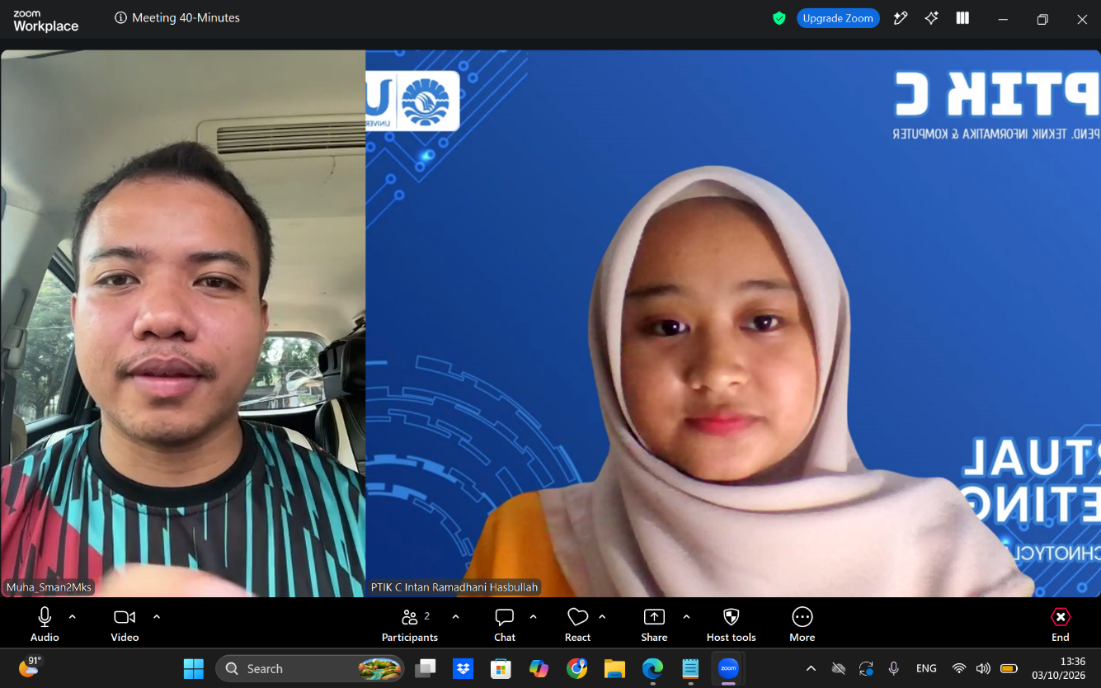

Lampiran 4. Kanvas Analisis Kebutuhan


